Realizácia nového Core Banking Systému

Opis predmetu zákazky

Jún 2024

Obsah
1. Zoznam použitých skratiek a pojmov 4
2. Zoznam obrázkov 7
1. Zoznam tabuliek 7
ÚVOD 8
2. Rozsah a ciele projektu 9
2.1. Rozsah projektu 9
2.2. Ciele projektu 9
2.3. Legislatívny rámec 11
3. Popis aktuálneho stavu 12
3.1. Motivácia a zainteresované strany 12
3.2. Biznis architektúra 14
3.3. Architektúra informačných systémov 20
4. Popis budúceho/cieľového stavu 23
4.1. Biznis architektúra 23
4.2. Aplikačná vrstva - cieľový stav 26
4.2.1. Aplikačná architektúra – budúci stav – integrácia CORBS 29
4.3. Technologická architektúra 30
4.4. Dostupnosť dodávaných služieb 31
4.5. Bezpečnostná architektúra 31
4.6. Prevádzka 32
5. Rámcový harmonogram projektu 33
6. Špecifikácia minimálnych požiadaviek riešenia 35
6.1. Funkcionálne požiadavky 35
6.2. Nefunkcionálne požiadavky 35
7. Stručný opis predmetu zákazky 35
8. Podrobný opis predmetu zákazky - dodávka služieb pre hlavné aktivity projektu 37
8.1. Požiadavky na organizáciu a výstupy projektu 37
8.1.1. Projektové riadenie 37
8.1.2. Zabezpečenie kvality projektu 37
8.1.3. Prístup k projektu 37
8.1.4. Projektový tím 38
8.1.5. Riadenie komunikácie 39
8.2. Projektové aktivity a výstupy – sumárny prehľad 39
8.2.1. Zmluvné dodávky 39
8.2.2. Riadená projektová dokumentácia (manažérske produkty) 39
8.2.3. Sprievodná dokumentácia (špecializované produkty) 40
8.2.4. Zmluvne stanovené práce a služby 42
8.3. Testovanie 43
9. Zabezpečenie podpory prevádzky a rozvoja 44
9.1. Podpora prevádzky 44
9.1.1. ServiceDesk 46
9.2. Údržba (riadenie incidentov) 46
9.2.1. Nahlasovanie incidentov 46
9.3. Konzultácie 49
9.4. Školenia 49
9.5. Rozšírenia (riadenie zmien a rozvoja) 49
9.5.1. Postup objednania Služieb „Rozšírenia“ 50
9.5.2. Parametre kvality poskytovanej služby 51
9.5.3. Hodnotenie kvality poskytnutej služby 51
9.6. Podpora SW tretích strán 52
9.7. Doplnkové služby 52
10. Zoznam príloh 52

Zoznam použitých skratiek a pojmov
Skratka / Pojem | Vysvetlenie
AML | Anti-Money Laundering – legislatíva a opatrenia súvisiace s bojom proti praniu špinavých peňazí s cieľom minimalizovať riziká prania špinavých peňazí a financovania terorizmu a AML compliance za NBS ako povinnú osobu. Vrátane KYC – Know Your Customer – poznaj svojho klienta, teda identifikácia a overenie identifikácie a CDD – Customer Due Diligence – všetky úkony spojené so zisťovaním rizikovosti klienta a ním vykonávaných operácií a ohlasovanie neobvyklých operácií.
BW | Business Warehouse – vývojová platforma používaná na vytváranie a úpravu dátových skladov, generovanie správ a vývoj analytických aplikácií.
CLM | (Central Liquidity Management) služba, ktorá je súčasťou TARGET a poskytuje informácie o likvidite, správe úverových liniek a operáciách s centrálnou bankou.
camt.054 | xml správa, ktorá je oznámením o vykonaní kreditnej alebo debetnej operácie na MCA alebo DCA účte, pričom typ zrealizovanej operácie môže bližšie špecifikovať kódové slovo.
CORBS | Skratka pre Core Banking Systém- hlavný informačný systém používaný na správu bankových operácií a zároveň akronym pre realizačný projekt.
DCA účet | Je účelový peňažný účet otvorený v ECB, a teda RTGS DCA účet, T2S DCA účet alebo TIPS DCA účet (ďalej len „DCA účet“),
DMS | DMS registratúra – Document Managemet System (pre oblasť registratúry).
DMZ | Demilitarized Zone – funguje ako malá izolovaná sieť umiestnená medzi internetom a privátnou sieťou.
ECB | Európska centrálna banka
ECONSII | (Enhanced Contingency Solution) služba pre núdzové spracovanie platieb veľmi kritických a kritických účastníkov TARGET.
ERP systém | Enterprise Resource Planning – systém pre plánovanie a riadenie podnikových zdrojov. Pričom ERP systém zastrešuje procesy v nasledujúcich oblastiach: ekonomika, financie, účtovníctvo, fakturácia, mzdy, riadenie zákaziek, obchodu a výroby, zber analýza údajov o organizácií, logistika, zákaznícka podpora a pod.
ESCB | Európsky systém centrálnych bánk
EZO | EZO SKK (Euro - zásoba- obeh na SKK) a EZO (Euro - zásoba - obeh ).
FO, FOp | Fyzická osoba, fyzická osoba podnikateľ
GLF | General Ledger file
GLF T2S | xml súbor zasielaný na konci pracovného dňa TARGET do CORBS, ktorý obsahuje údaje o stavoch a obratoch na T2S DCA účtoch účastníkov TARGET-SK.
GLF CLM | xml súbor zasielaný na konci pracovného dňa TARGET do CORBS, ktorý obsahuje údaje o stavoch a obratoch na MCA účtoch účastníkov TARGET-SK.
GLF RTGS | xml súbor zasielaný na konci pracovného dňa TARGET do CORBS, ktorý obsahuje údaje o stavoch a obratoch na RTGS DCA účtoch účastníkov TARGET-SK.
GLF TIPS | xml súbor zasielaný na konci pracovného dňa TARGET do CORBS, ktorý obsahuje údaje o stavoch a obratoch na TIPS DCA účtoch účastníkov TARGET-SK.
GLF ECONS | xml súbor zasielaný na konci pracovného dňa TARGET do CORBS, ktorý obsahuje údaje o stavoch a obratoch na ECONS účtoch účastníkov TARGET-SK.
HR | Human Resources – ľudské zdroje
IBFO | Investičné bankovníctvo a finančné obchodovanie
IP | Centrálna Integračná Platforma NBS (momentálne prebiehajúce verejné obstarávanie).
MCA účet | Hlavný účet otvorený v ECB pod ktorým sa rozumie CLM MCA účet, ktorý slúži na vyrovnanie operácií centrálnej banky (ďalej len „MCA účet“).
MoSCoW | „Must-have“, „Should-have“ a „Wont-have“ – analytická metóda využívaná na prioritizáciu produktových alebo systémových vlastností.
RKUV | Register konečných užívateľov výhod.
OPS | Odbor platobných systémov
OPZ | Opis predmetu zákazky
PaM | IS Personalistika a Mzdy
PEP | Politicky exponovaná osoba (Politically Exposed Person)
PID | Projektový iniciálny dokument
PO | Právnická osoba
RBUZ | IS RBUZ pre Register bankových úverov a záruk
RTGS | (Real-Time Gross Settlement) služba, ktorá je súčasťou TARGET a poskytuje vyrovnanie platieb veľkej hodnoty a vyrovnanie transakcií pridružených systémov.
IS FINU/HRO | Informačný Systém Finančné Účtovníctvo, Hospodárenie a Rozpočet, pozostáva z viacerých SAP aj ne-SAPových komponentov.
SaaS | Software as a service – je na požiadanie pripravený prístup, cloudom hostovanému aplikačnému softvéru.
SAC | SAP Analytics Cloud
SAP BCA | Modul súčasného IS FINU/HRO - zákaznícke bankové účty so zmluvným vzťahom, identifikačné dáta klientov bez zmluvného vzťahu a záznamy o operáciách týchto klientov (nejde o štandardný ERP modul, je súčasťou Industry Solution Banking ako Add-On).
SAP S/4HANA, S/4HANA, | Integrovaný SAP ERP systém bežiaci na in-memory databáze SAP HANA.
SAP PI | SAP Process Integration – softvér riadiaci integráciu podnikových aplikácií, súčasť skupiny produktov Net Weaver.
SAP PO | SAP Process Orchestration – umožňuje používateľom vytvárať synchrónnu a asynchrónnu komunikáciu na integráciu systémov SAP do iných systémov SAP alebo non-SAP.
SAPS | SAP Application Performance Standard je hardvérovo nezávislá jednotka výkonu vypočítaná spoločnosťou SAP.
SEPA Engine,  CGI SEPA Engine | Non-SAP systém zabezpečujúci SEPA platby a inkasá
SAP SM, SM | SAP Solution Manager
SAP NW, NW | SAP NetWeaver
SAP FI | FI – finančné účtovníctvo
SAP FI-AA | FI-AA – účtovníctvo majetku
SAP CO | CO – kontroling
SAP IM | IM – investičný manažment
SAP PS | PS – projektový manažment
SAP MM | MM – materiálové hospodárstvo
SAP SD | SD – predaj a distribúcia
SAP PM | PM –auto prevádzka a energetické hospodárstvo
SAP WF | WF – workflow
SAP BW | BW – dátový sklad
SAP BW4/HANA,  BW4/HANA,  SAP BW/4HANA | SAP BW/4HANA je nový, next-generation produkt pre dátový sklad od spoločnosti SAP, je optimalizovaný pre SAP HANA platformu.
SIPS | Systém na vykonávanie platobného styku v Slovenskej republike
SFT | Subjekty finančného trhu
SYMONA | Systém na monitorovanie a analýzu platidiel
SWIFT | Spoločnosť pre celosvetovú medzibankovú finančnú telekomunikáciu (Society for Worldwide Interbank Financial Telecommunication).
ŠÚ | Štúdia uskutočniteľnosti
T2S | TARGET2-Securities - súbor prvkov hardvéru, softvéru a ostatných prvkov technickej infraštruktúry, prostredníctvom ktorého Eurosystém poskytuje služby centrálnym depozitárom cenných papierov (ďalej len „CDCP“) a centrálnym bankám Eurosystému, ktoré umožňujú základné a nestranné vyrovnanie transakcií s cennými papiermi v peniazoch centrálnej banky formou dodania oproti platbe bez ohľadu na hranice.
TARGET2 | The second-generation Trans-European Automated Real-time Gross settlement Express Transfer system.  TARGET2 je systém hrubého zúčtovania v reálnom čase pre eurozónu a je dostupný pre krajiny mimo eurozóny.
TRAP | Informačný systém Transporty peňazí – využívaný na komunikáciu so zmluvným klientom pri realizácií vkladu/výberu hotovosti cez pokladnice veľkých výplat.
TIPS | Služba na vyrovnanie príkazov na okamžitú platbu v peniazoch centrálnej banky v platforme TIPS.
UCP metodika | Use Case Point – metodika na odhad prácnosti vývoja softvéru.
WAF | Web Application Firewall – špecifická forma aplikačného firewallu, ktorý filtruje, monitoruje a blokuje http prenos do a z webovej služby.
WS | Workshop – pracovné stretnutie
Tabuľka 1- Zoznam skratiek a pojmov

Zoznam obrázkov
Obrázok 1 - Schválená cieľová architektúra 9
Obrázok 2 - Motivačná architektúra riešenia 15
Obrázok 3 - Biznis architektúra AS IS stavu 16
Obrázok 4 - Aplikačná vrstva – súčasný stav 22
Obrázok 5 - Biznis architektúra budúceho stavu 26
Obrázok 6 - Hlavné komponenty CORBS 27
Obrázok 7 - Aplikačná vrstva – budúci stav, riešenie s dátovými tokmi 30
Obrázok 8 - Technologická vrstva – budúci stav 31

Zoznam tabuliek
Tabuľka 1- Zoznam skratiek a pojmov 6
Tabuľka 2 - Počet položiek ktoré zabezpečuje aktuálny systém 11
Tabuľka 3 - Integrované systémy s komponentom FINU/HRO pre oblasť Core Banking (BCA) 24
Tabuľka 4 - Komponenty CORBS 28
Tabuľka 5 - Požadované integračné varianty/alternatívy 29
Tabuľka 6 – Dostupnosť dodávanej služby 32
Tabuľka 7 – Projektové role na strane Poskytovateľa 40
Tabuľka 8 – Projektové role na strane Objednávateľa 41
Tabuľka 9 – Klasifikácia incidentov 50
Tabuľka 10 – Kategória incidentov 53

ÚVOD

Tento dokument definuje základné východiská, ciele a požiadavky – opis predmetu na nový Core bankový systém (CORBS) NBS.
Národná banka Slovenska v súčasnosti využíva systém IS FINU/HRO, ktorý predstavuje informačný systém pokrývajúci kľúčové vnútropodnikové a bankové procesy. V rámci príprav na funkčné a technické nahradenie súčasného informačného systému bola realizovaná iniciálna štúdia uskutočniteľnosti, ktorej výsledkom bolo rozdelenie FINU/HRO na štandardný systém ERP - S/4 HANA a štandardný Core Banking Ekosystém pre oblasti správy klientskych účtov, správy zákazníkov, AML a platobné a hotovostné operácie.
Tento dokument Opis predmetu zákazky sa zameriava len na Core Banking Systém a týka sa nasledujúcich oblastí:
- Pokrytia štandardných funkcionalít core banking systému vrátane platobného styku, správy klientov, správy účtov a úverov,
- Pokrytia požadovaných funkcionalít súvisiacich s emisiou peňazí a hotovostnými operáciami; ďalej v texte sú tieto funkcionality označované ako peňažné alebo hotovostné operácie,
- Pokrytia požadovaných funkcionalít a kontrol AML,
- Pokrytia požadovaných funkcionalít HomeBankingu.

Predmetom dokumentu je popis požiadaviek v rámci vyššie uvedených oblastí a popis budúceho stavu. Zároveň popisuje odporúčaný prístup k implementácií riešenia zohľadnením obmedzení a závislostí, predovšetkým migrácie na S/4 HANA (2026), nového štandardu pre SWIFT (10/2025) a zavedenia povinných instantných platieb v eurozóne (2025).
Na nasledujúcom obrázku je zobrazená schválená cieľová architektúra – prechod z FINU/HRO na cieľovú modulárnu architektúru s CORBS a S/4 HANA systémom:

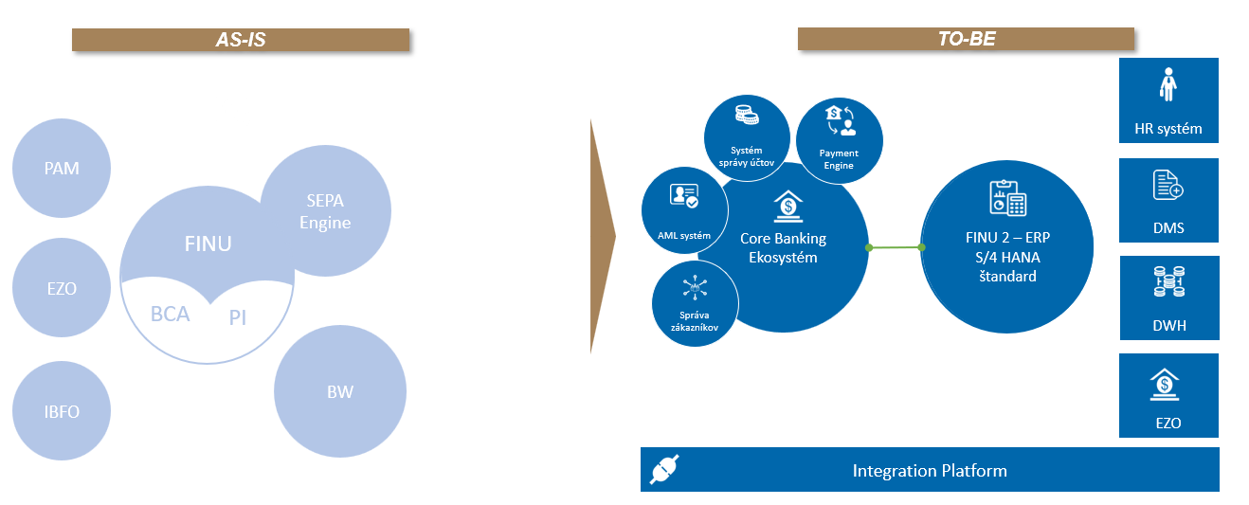
Obrázok 1 - Schválená cieľová architektúra

Rozsah a ciele projektu

Rozsah projektu
Na základe schválenej architektonickej koncepcie je požadované vybudovanie modulárneho riešenia, kde sa pôvodné ERP funkčnosti implementované v IS FINU/HRO presunú do cieľového riešenia SAP S/4HANA. Ostatné funkčnosti IS FINU/HRO (vrátane SEPA Engine), ktoré pokrývajú hlavné bankové funkcionality, platobný styk, správu účtov a produktov, správu zákazníkov a AML činností nahradí nový Core Bankingový Systém – CORBS.
Súčasný informačný systém FINU/HRO je v NBS implementovaný a prevádzkovaný na platforme systému SAP a platforme od súčasného dodávateľa, tvoria ho nižšie uvedené komponenty.
SAP komponenty systému IS FINU/HRO:
- SAP ERP moduly;
- SAP BW – dátový sklad (s BW COMCO);
- SAP PI – integračná platforma;
- SAP SM – Solution Manager.
- SAP BCA – Banking Industry Solution Add-On

CGI komponenty systému IS FINU/HRO (prispôsobené „non-SAP“ komponenty):
- CGI SEPA Engine

Tento predmet zákazky rieši komponenty nahrádzajúce moduly SAP BCA, SEPA Engine a niektoré funkcionality SAP BW. Ostatné nie sú predmetom tejto zákazky.
V rámci pokrytia súčasných funkcionalít FINU/HRO (BCA a SEPA Engine) sa požadovaná implementácia dotýka uvedených oblastí:
- Správa zákazníkov;
- Správa účtov a úverov;
- Platobné operácie;
- Vedľajšia účtovná kniha;
- Operatívny reporting;
- AML činností.

Obstarávateľ požaduje pokrytie všetkých uvedených oblastí a všetkých definovaných funkčných aj nefunkčných požiadaviek.
Požadovaným spôsobom implementácie riešenia pre CORBS je riešenie prevádzkované v cloud-e formou SaaS.

Ciele projektu
Ciele navrhovaného projektu:
- Zavedenie Centrálneho bankového systému vrátane Platobného systému s maximálnou možnou mierou využitia štandardných funkcionalít;
- Pokrytie všetkých požiadaviek na rozšírenie, konfiguráciu a prispôsobenie riešenia
- Úspora času vďaka optimalizácii a automatizácii procesov;
- Zefektívnenie činností a procesu pri využití funkcionality existujúceho IS, prípadne rozšírenia jeho funkcionality.
- Návrh a realizácia cieľového riešenia v súlade s definovaným princípmi a pravidlami NBS v dokumentácií, ktorá sa týka architektonických princípov, bezpečnostných požiadaviek a iných princípov v rámci zavedenia riešenia CORBS.

Nasledujúca tabuľka zobrazuje rozsah entít a transakcii v súčasnom stave:
Položka | Počet
Klienti
Zamestnanci | 800
Dôchodcovia | 500
Účty
Bežné účty | 1 300
Vkladové účty | 1 900
Karty
Aktívnych kariet | 1 000
Úvery
Otvorené úvery za rok | 30
Aktívne úvery | 200
Hotovostné transakcie
Výmeny meny (EUR aj SKK)/ rok | 35 204
Výbery/vklady FO, PO/rok | 46 258
Účtovné položky za pokladnice malých a veľkých výplat/rok | 100 665
Platobné transakcie – odchádzajúce
SEPA | 56 000
SWIFT | 3 000
Tabuľka 2 - Počet položiek ktoré zabezpečuje aktuálny systém

Pre cieľový systém počítame s aplikovaním uvedených kvantitatívnych údajov relevantných entít, s očakávaným miernym nárastom počtu platobných transakcií.

Legislatívny rámec
Pri definovaní jednotlivých požiadaviek a pri tvorbe dokumentu Opisu predmetu zákazky boli brané do úvahy nasledovné legislatívne a iné podklady:
Predpisy súvisiace s postavením a pôsobením NBS:
- Zákon č. 566/1992 Zb. o Národnej banke Slovenska v znení neskorších predpisov.

Predpisy súvisiace s výkonom agend NBS v kontexte projektu:
- Vyhláška NBS č. 607/2008 Z. z. o niektorých podrobnostiach o hotovostnom peňažnom obehu a o zmene niektorých vyhlášok v znení vyhlášky č. 11/2011 Z. z.
- Zákon č. 483/2001 Z. z. o bankách a o zmene a doplnení niektorých zákonov v znení neskorších predpisov;
- Zákon č. 659/2007 Z. z. o zavedení meny euro v Slovenskej republike a o zmene a doplnení niektorých zákonov v znení neskorších predpisov
- rozhodnutie NBS č. 9/2013 o podmienkach na vykonávanie hotovostných operácií bánk v znení neskorších predpisov
- Zákon č. 492/2009 Z. z. o platobných službách a o zmene a doplnení niektorých zákonov v znení neskorších predpisov (zákon o platobných službách);
- Zákon č. 281/2017 Z. z., ktorým sa mení a dopĺňa zákon č. 492/2009 Z.z. o platobných službách a o zmene a doplnení niektorých zákonov v znení neskorších predpisov, Národnej rady Slovenskej republiky;
- Zákon č. 202/1995 Z. z. Devízový zákon a zákon;
- Zákon č. 118/1996 Z. z. o ochrane vkladov a o zmene a doplnení niektorých zákonov v znení neskorších predpisov;
- Zákon č. 80/1997 Z. z. o Exportno-importnej banke Slovenskej republiky v znení neskorších predpisov;
- Zákon č. 381/2001 Z. z. o povinnom zmluvnom poistení zodpovednosti za škodu spôsobenú prevádzkou motorového vozidla a o zmene a doplnení niektorých zákonov v znení neskorších predpisov;
- Zákon č. 566/2001 Z. z. o cenných papieroch a investičných službách a o zmene a doplnení niektorých zákonov (zákon o cenných papieroch) v znení neskorších predpisov;
- Zákon č. 429/2002 Z. z. o burze cenných papierov v znení neskorších predpisov;
- Zákon č. 510/2002 Z. z. o platobnom styku v znení neskorších predpisov;
- Zákon č. 43/2004 Z. z. o starobnom dôchodkovom sporení a o zmene a doplnení niektorých zákonov v znení neskorších predpisov;
- Zákon č. 650/2004 Z. z. o doplnkovom dôchodkovom sporení a o zmene a doplnení niektorých zákonov v znení neskorších predpisov;
- Zákon č. 250/2007 Z. z. o ochrane spotrebiteľa a o zmene zákona Slovenskej národnej rady č. 372/1990 Zb. o priestupkoch v znení neskorších predpisov v znení neskorších predpisov;
- Zákon č. 39/2015 Z. z. o poisťovníctve a o zmene a doplnení niektorých zákonov v znení neskorších predpisov;
- Zákon č. 297/2008 Z. z. o ochrane pred legalizáciou príjmov z trestnej činnosti a o ochrane pred financovaním terorizmu a o zmene a doplnení niektorých zákonov v znení neskorších predpisov;
- Zákon č. 123/2022 Z.z. o centrálnom registri účtov a o zmene a doplnení niektorých zákonov;
- Zákon č. 222/2004 Z. z. o dani z pridanej hodnoty v znení neskorších predpisov;
- Zákon č. 747/2004 Z. z. o dohľade nad finančným trhom v znení neskorších predpisov;
- Zákon č.595/2003 Z. z. o dani z príjmov v znení neskorších predpisov;
- Zákon č. 186/2009 Z. z. o finančnom sprostredkovaní a finančnom poradenstve a o zmene a doplnení niektorých zákonov v znení neskorších predpisov;
- Nariadenie Európskeho parlamentu a Rady (ES) č. 924/2009 zo 16. septembra 2009 o cezhraničných platbách v Spoločenstve, ktorým sa zrušuje nariadenie (ES) č. 2560/2001 (Ú. v. EÚ L 266, 9. 10. 2009) v platnom znení;
- Zákon č. 129/2010 Z. z. o spotrebiteľských úveroch a o iných úveroch a pôžičkách pre spotrebiteľov a o zmene a doplnení niektorých zákonov v znení neskorších predpisov;
- Zákon č. 203/2011 Z. z. o kolektívnom investovaní v znení neskorších predpisov;
- Zákon č. 431/2002 Z. z. o účtovníctve v znení neskorších predpisov;
- Nariadenie č. 260/2012 o okamžitých prevodoch v eurách;
- Protokol o Štatúte Európskeho systému centrálnych bánk a Európskej centrálnej banky,) usmernenie Európskej centrálnej banky z 3. novembra 2016 právnom rámci pre účtovníctvo a finančné výkazníctvo v Európskom systéme centrálnych bánk (ECB/2016/34);
- Zákon č. 311/2001 Z.z. Zákonník práce;
- Zákon č. 283/2002 Z.z. o cestovných náhradách v znení neskorších predpisov;
- Zákon č. 18/2018 Z.z. o ochrane osobných údajov a o zmene a doplnení niektorých zákonov;
- Zákon č. 69/2018 Z.z. o kybernetickej bezpčnosti a o zmene a doplnení niektorých zákonov;
- Smernica (EÚ) 2015/2366 o platobných službách v celej EÚ;
- ESCB/SSM cloud Security policy a ESCB/SSM cloud Security guidelines.
- A ďalšie vykonávacie predpisy na národnej a európskej úrovni, metodické usmernenia, odporúčania, Q&A a ďalšie.

Interné dokumenty (usmernenia a metodiky) definujúce rámce pre projekt CORBS:
Z pohľadu tvorby tohto dokumentu v prostredí NBS patrí medzi základné podklady:
- NBS Projektová metodika;
- NBS Architektonické princípy;
- Štandard pre dokumentáciu architektúry;
- Technologické štandardy;
- Stratégia NBS pre cloud.

Popis aktuálneho stavu

Motivácia a zainteresované strany
V nasledujúcej kapitole sú popísané zainteresované osoby, ktoré vstupujú do motivácie projektu, motivačné prvky organizácie - identifikované problémy a príležitosti, ktoré podnecujú vypracovanie projektu pre CORBS systém.

Z pohľadu navrhovaného projektu sú dotknuté nasledovné biznis funkcie realizované NBS:
- Správa zákazníkov (v zmysle biznis architektúry)
- Správa produktov;
- Správa klientskych/zamestnaneckých účtov a úverov;
- Správa účtov NBS;
- Správa zábezpek;
- Vymáhanie;
- Vysporiadanie platieb a transakcií;
- Vykonávanie hotovostných operácií;
- Vysporiadanie bankových obchodov;
- AML a regulácie;
- Vedenie vedľajšej účtovnej knihy;
- Analýza a reporting.

Zainteresované osoby (stakeholder - predstavuje jednotlivcov, tím alebo organizáciu. Ide o osoby, ktoré majú záujem v daných oblastiach, agendách, procesoch na rôznej úrovni detailu):
- Národná banka Slovenska
  - Odbor vysporiadania bankových obchodov;
  - Odbor platobných systémov;
  - Odbor riadenia peňažnej hotovosti;
  - Odbor finančného riadenia;
  - Odbor informačných technológií;
  - Odbor riadenia ľudských zdrojov;

Identifikované problémy súčasného stavu:
- nevyhnutnosť technologickej zmeny – z dôvodu ukončenia podpory IS FINU/HRO zo strany dodávateľa a prechod časti funkcionality IS FINU/HRO na SAP S4/HANNA je efektívnejšie zvyšnú funkcionalitu IS FINU/HRO preniesť do nového, pokiaľ možno štandardizovaného riešenia;
- vysoká miera manuálneho zadávania dokladov, rôznorodosť dát a ich umiestnenie v rôznych častiach systému;
- nízka flexibilita systému (vysoká úroveň zákazníckeho vývoja);
- zefektívnenie komunikácie s klientmi - nevyhnutnosť osobnej komunikácie klientov (zamestnancov NBS, bývalých zamestnancov NBS a právnické osoby);
- duplicita zadávania dát do viacerých systémov.

Identifikované príležitosti:
- využitie štandardných funkcionalít Centrálneho bankového systému a Platobného systému;
- využitie inovatívnych prvkov cloudového Centrálneho bankového systému a Platobného systému v miere, ktorá prinesie NBS najväčší úžitok z pohľadu efektívnosti vykonávaných činností.

Na nasledujúcom obrázku je znázornená motivačná architektúra popisujúca zainteresované osoby projektu, motivačné prvky a ciele projektu.
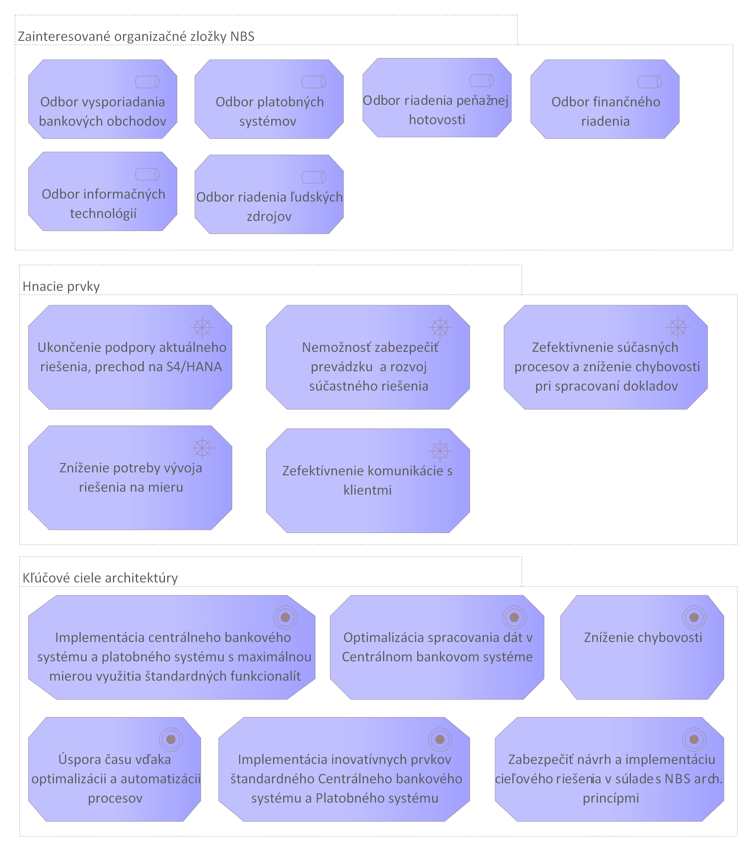
Obrázok 2 - Motivačná architektúra riešenia

Biznis architektúra
Model biznis architektúry je uvedený na obrázku nižšie. V modeli sú aplikované stavebné bloky – aktéri, prístupové miesta a rozhrania, biznis služby a biznis funkcie.
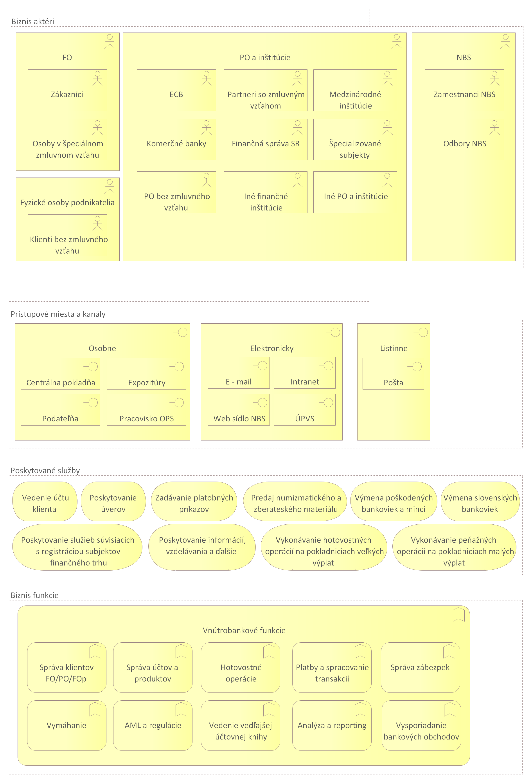
Obrázok 3 - Biznis architektúra AS IS stavu

Súčasný systém FINU/HRO umožňuje vykonávanie 2 základných skupín služieb, a to vnútropodnikových služieb a bankových služieb.
Vnútropodnikové služby zastrešujú služby ERP systému, bankové služby zastrešujú služby pre verejnosť a služby pre zamestnancov.
IS FINU/HRO poskytuje podporu pri realizácií nasledovných agend:

Bankové služby (služby core-banking systému)
- Správa klientskych/zamestnaneckých účtov a úverov;
- Správa účtov NBS;
- Vysporiadanie bankových obchodov;
- Vysporiadanie platieb a transakcií;
- Vykonávanie hotovostných operácií na pokladniciach malých výplat a pokladniciach veľkých výplat;
- AML;

Vnútropodnikové služby (služby ERP systému)
- Majetkové účtovníctvo;
- Finančné účtovníctvo;
- Daňové účtovníctvo;
- Kontroling;
- Investičný manažment;
- Výkazníctvo;
- Hospodárske účtovníctvo;
- Predaj a distribúcia;
- Auto prevádzka a energetické hospodárstvo;
- Materiálové hospodárstvo.

Kľúčovými aktérmi v ekosystéme NBS sú predovšetkým zamestnanci NBS, banky (klienti so zmluvným vzťahom) a klienti bez zmluvného vzťahu (výmena hotovosti). (Vo všeobecnosti aktér je reálna osoba alebo organizácia, ale taktiež to môže byť aj systém, ktorý bude daný systém využívať a reálne sa podieľa na realizácii rôznych procesov).
Aktéri, ktorí prichádzajú do styku s vnútropodnikovými službami a bankovými službami sú nasledovní:
- Fyzické osoby:
  - Klient so zmluvným vzťahom (zamestnanec, bývalý zamestnanec, člen bankovej rady)
  - Klienti bez zmluvného vzťahu (akákoľvek fyzická osoba, ktorý vykonáva hotovostnú operáciu)
- Fyzické osoby podnikatelia:
  - Klienti bez zmluvného vzťahu
- Právnické osoby a inštitúcie:
    - ECB
  - Partneri so zmluvným vzťahom:
    - Nadácie
    - Subjekty finančného trhu
    - Registrované numizmatické spoločnosti
    - Štátna pokladnica
    - Centrálny depozitár cenných papierov
    - Iné právnické osoby (napr. Fond ochrany vkladov a pod.)
  - PO bez zmluvného vzťahu
  - Špecializované subjekty
    - Fond ochrany vkladov
  - Medzinárodné inštitúcie
  - Komerčné banky
  - Iné finančné inštitúcie
  - Finančná správa SR
  - Iné PO a inštitúcie
- NBS:
  - Odbory NBS
    - Odbor riadenia rizika (ORR)
      - Oddelenie riadenia rizík a investičných rezerv
      - Oddelenie investičnej stratégie
      - Oddelenie riadenia rizík operácií menovej politiky
      - Oddelenie informačnej podpory obchodných systémov
    - Odbor vysporiadania bankových obchodov (OVO)
      - Oddelenie vysporiadania obchodov
      - Oddelenie ochrany pred legalizáciou príjmov z trestnej činnosti
    - Odbor platobných systémov (OPS)
      - Oddelenie platobného styku
      - Oddelenie medzibankového platobného styku
      - Oddelenie systému TARGET
    - Odbor riadenia peňažnej hotovosti (OPH)
      - Oddelenie peňažného obehu
      - Oddelenie prípravy a analýzy platidiel
      - Oddelenie centrálnej pokladnice
      - Expozitúry
    - Odbor finančného riadenia (OFR)
      - Oddelenie riadenia nákladov a účtovných informačných systémov
      - Oddelenie účtovania prevádzkových činností
      - Oddelenie finančného účtovníctva a analýz
    - Odbor informačných technológií (OIT)
    - Odbor riadenia ľudských zdrojov (OĽZ)

Prístup k poskytovaným službám NBS je možné realizovať:
- Osobne (oddelenie centrálnej pokladnice, podateľňa, expozitúra NBS) – vklad a výber peňazí, predaj numizmatického a zberateľského materiálu , výmena slovenských bankoviek, výmena eurobankoviek a euromincí, výmena poškodených eurobankoviek a euromincí, výmena poškodených slovenských bankoviek, poskytnutie informácií, žiadosť o zmenu limitu na zamestnaneckej platobnej karte a pod. A pracovisko klientskych účtov v rámci OPS, kde sa predkladajú napr. zmluvy, podpisové vzory a platobné príkazy.
- Elektronicky (e-mail, intranet, web sídlo NBS, ÚPVS) - zasielanie žiadosti o zmenu limitu na zamestnaneckej platobnej karte (zo strany NBS do VÚB), ponuky úverov a benefitov pre zamestnancov a pod.
- Listinne (oddelenie centrálnej pokladnice, podateľňa, expozitúra NBS) –, zasielanie žiadosti o výmenu slovenských bankoviek, zaslanie žiadosti o výmenu eurobankoviek a euromincí, alebo o výmenu poškodených eurobankoviek a euromincí, o výmenu poškodených slovenských bankoviek, zasielanie žiadostí o poskytnutie informácií.
V súčasnom stave miera využívania kanálu „osobne“ výrazne prevyšuje ostatné spôsoby komunikácie.

NBS poskytuje nasledovné bankové služby:
  - Vedenie účtu klienta;
  - Poskytovanie úverov;
  - Zadávanie platobných príkazov;
  - Predaj numizmatického a zberateľského materiálu;
  - Výmena poškodených bankoviek a mincí;
  - Výmena slovenských bankoviek;
  - Poskytovanie služieb súvisiacich s registráciou subjektov finančného trhu;
  - Poskytovanie informácií, vzdelávanie a ďalšie;
  - Vykonávanie hotovostných operácií na pokladniciach veľkých výplat;
  - Vykonávanie peňažných operácií na pokladniciach malých výplat.

Biznis funkcie pokrývajúce bankové služby NBS:
- Správa klientov FO/FOp/PO
  - Založenie, zmena a zrušenie obchodného partnera
    - Správa údajov obchodného partnera a jeho vzťahov s inými obchodnými partnermi
    - Blokovanie a odblokovanie obchodného partnera a jeho účtov
  - Založenie, overenie a zmena klienta (customer due diligence)
    - Registrácia nového klienta (identifikácia a overenie identifikácie)
    - Overenie klienta
    - Vykonanie KYC analýzy: hodnotenie rizika, udržiavanie aktuálnych záznamov o klientovi, preverenie klienta
    - Segmentácia klienta
    - Zadanie a zmena identifikačných údajov klienta
  - Založenie, overenie a zmena debitora
  - Založenie, overenie a zmena kreditora
  - Založenie, overenie a zmena disponenta a splnomocnenej osoby k účtu a KUV
  - Anonymizácia dát
- Správa účtov a produktov
  - Vytvorenie, nastavenie, správa, deaktivácia a vyradenie produktu
    - Vedenie katalógu produktov
    - Administrácia podmienok, produktov a druhu operácií
  - Otvorenie, správa a zatvorenie účtu (bežný, vkladový/sporiaci, termínovaný)
    - Založenie účtu pre PO/FO
    - Zadanie a zmena kmeňových údajov o účte
    - Zadanie a zmena údajov o účte
    - Zmena referenčných údajov o účte
    - Zadanie a zmena operácií nad účtom (rezervovanie čiastky na účte, inkaso – okrem úverového účtu)
    - Blokovanie a odblokovanie účtu
    - Nastavenie limitov na účte
    - Zrušenie účtu
    - Generovanie výpisu z účtu
    - Uzávierka účtu
    - Nastavenie trvalých príkazov
  - Riadenie účtovania a úrokov
  - Vydávanie a správa kariet
    - Zadanie údajov o platobnej karte (limit na platobnej karte, meno majiteľa PK, platnosť PK)
    - Správa platobných kariet
- Hotovostné operácie
  - Realizácia vkladov
    - Zadanie, zobrazenie, dodatočné spracovanie, uvoľnenie, oprava nezaúčtovanej položky, storno položky, vymazanie položky
  - Realizácia výberov
    - Zadanie, zobrazenie, dodatočné spracovanie, uvoľnenie, oprava nezaúčtovanej položky, storno položky, vymazanie položky
  - Výmeny (Napr. výmena mincí za bankovky, výmena poškodených platidiel, výmena slovenských korún, zadržanie podozrivého platidla)
  - Diferencie a poplatky za hotovostné operácie
  - Identifikácia klienta (na platobnom príkaze, pri výmene meny a pod.)
- Platby a spracovanie transakcií;
  - Centrálna správa nastavení platieb
  - Periodické práce v rámci jedného dňa
  - Realizácia platobných príkazov (interný/ externý, plánovaný, hromadný, individuálny)
    - Zadanie platobného príkazu
    - Verifikácia platobného príkazu
    - Spracovanie platobného príkazu (aj čakajúceho, či plánovaného)
    - Oprava čakajúceho platobného príkazu
    - Dodatočné spracovanie platobného príkazu
    - Vymazanie nezaúčtovaného platobného príkazu
    - Plánovanie platobného príkazu
    - Vymazanie/storno plánovaného platobného príkazu
  - Realizácia trvalého príkazu (interný/externý), automatického prevodu a inkasa
    - Zadanie trvalého príkazu, automatického prevodu a inkasa
    - Verifikácia trvalého príkazu, automatického prevodu a inkasa
    - Spracovanie trvalého príkazu, automatického prevodu a inkasa
    - Zmena, blokovanie, zrušenie
  - Administrácia druhov operácií
    - Nastavenie druhov operácií výpočtu podmienky
    - Nastavenie druhov operácií účtovania transakčných poplatkov
    - Nastavenie druhov operácií účtovania úrokov transakcie
    - Nastavenie druhov operácie priameho účtovania poplatkov
  - Platobné položky
    - Zadávanie, zobrazenie, oprava a storno/vymazanie platobných položiek
    - Uvoľnenie a dodatočné spracovanie platobných položiek
    - Zadávanie plánovaných platobných položiek
  - Reklamácie
- Správa zábezpek
  - Zabezpečenie zamestnaneckého úveru
  - Prehodnocovanie hodnoty zabezpečenia
  - Zmena zabezpečenia zamestnaneckého úveru
  - Zabezpečenie úveru bytovej výstavby (štátna záruka SZRB)
- Vymáhanie
  - Riešenie omeškaných splátok zo zamestnaneckých úverov
  - Vymáhanie nesplatených pohľadávok, splátkový kalendár
  - Odpis pohľadávky
- AML a regulácie (klient, transakcie)
  - Kontrola podozrivých entít (klienti, transakcie)
  - Kontrola PEP/SO

- Monitoring vykonaných transakcií s ohľadom na platné AML podmienky Vedenie vedľajšej účtovnej knihy
  - Zaznamenávanie transakcií súvisiace s vkladmi, výbermi, pôžičkami, úrokmi, poplatkami a inými bankovými činnosťami pre CORBS produkty (úverové účty, technické účty, vkladové účty a bežné účty)
  - Administrácia podmienok, produktov a druhu operácií, účtovných pravidiel a zásad
  - Periodické práce v rámci jedného dňa
  - Generovanie účtovných dokladov
- Vysporiadanie bankových obchodov
- Analýza a reporting

Jedným z príkladných procesov, kde je možné navrhnúť optimalizáciu je proces výberu hotovosti zo zamestnaneckého účtu. Pokiaľ si chce zamestnanec NBS vybrať hotovosť zo svojho účtu vedenom v NBS, v prvom rade musí navštíviť oddelenie platobného styku. Na tomto oddelení je overený jeho preukaz totožnosti a vypísaný doklad na výber hotovosti, kde je uvedená suma výberu. Následne zamestnanec oddelenia platobného styku skontroluje disponibilný zostatok na účte a v prípade, že je možné sumu z účtu vybrať, opečiatkuje vypísaný doklad na výber hotovosti a odovzdá ho zamestnancovi. Zamestnanec sa presunie s týmto dokladom do malej pokladne, kde predloží overený doklad, na základe ktorého je mu vyplatená suma z pokladne.
V prípade, že zamestnanec potrebuje zmeniť údaje na svojom účte alebo aktualizovať doklad totožnosti, je potrebné, aby sa zamestnanec dostavil na oddelenie platobného styku, kde si zmení/aktualizuje údaje/doklady.

Architektúra informačných systémov
Informačný systém FINU/HRO je v NBS implementovaný a prevádzkovaný na platforme systému SAP a platforme SEPA Engine od spoločnosti CGI. Z pohľadu funkcionalít relevantných pre core banking systém sú relevantné primárne nasledovné komponenty:
- BCA – zákaznícke bankové účty (nejde o štandardný ERP modul, je súčasťou Industry Solution Banking ako Add-On), pričom pokrýva nasledovné funkcionality:
  - Správa účtov a úverov;
  - Správa klientov
  - Platobné operácie – hotovostné, bezhotovostné operácie a operácie platobnými kartami
  - Customizácia – nastavovanie procesov účtovania, prenosu do hlavnej knihy, kmeňových dát
  - Vysporiadanie bankových obchodov,
  - Zadávanie a overovanie identifikácie zadávanie operácií výmen peňazí;
  - AML,
  - SWIFT adaptér.
- CGI SEPA Engine – technický komponent využívaný na realizáciu SEPA platieb.
Nasledujúci Obrázok Aplikačná vrstva – znázorňuje súčasný stav aplikačnej vrstvy.
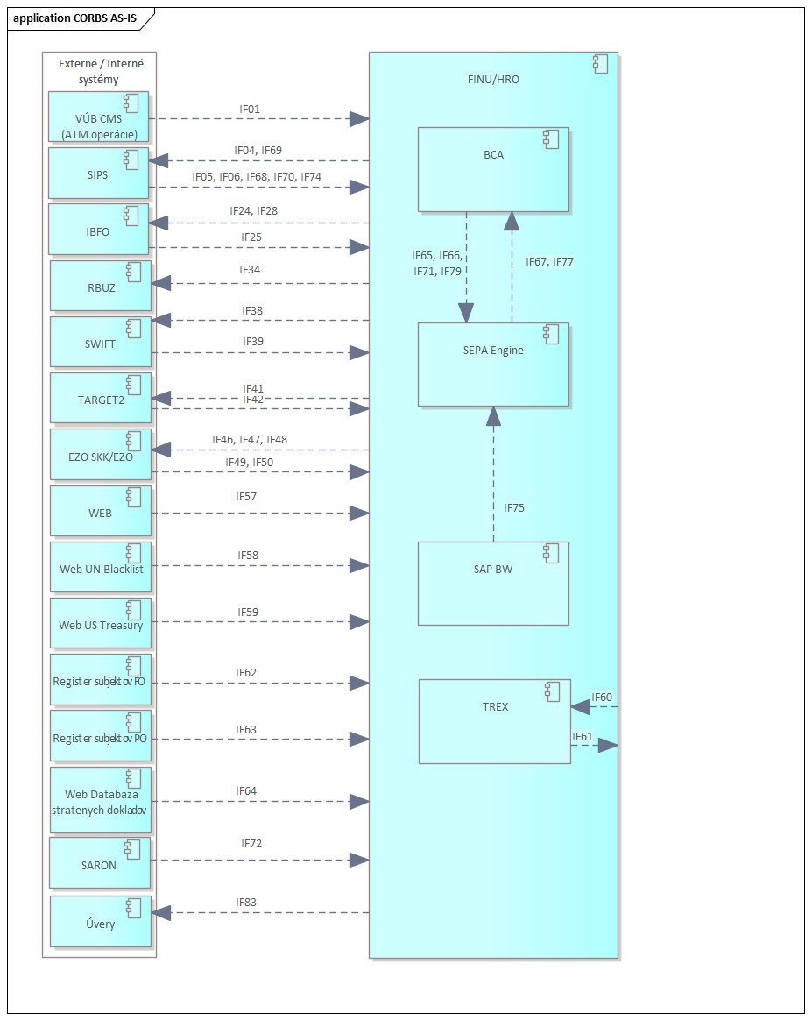Obrázok 4 - Aplikačná vrstva – súčasný stav

Nasledujúca tabuľka zobrazuje zoznam Integrovaných systémov s komponentom FINU/HRO pre oblasť Core Banking (BCA):
Externý/interný systém | Popis systému | Integrácie As-Is
VÚB CMS | Kartový procesor a vydavateľ kariet pre klientske účty NBS | IF01 ATM operácie z VÚB
SIPS | Systém na vykonávanie platobného styku v Slovenskej republike | IF04 - BCA - Platobné operácie pre medzibankový platobný styk SR  IF05 - BCA - Platobné operácie z medzibankového platobného styku SR  IF06 - BCA - Neúčtované správy z komunikácie z medzibankového platobného styku SR  IF68 - SEPA - Príjem dát výpisov zo SIPS2 zo SEPA Engine do FI  IF69 - SEPA Engine - Prehľad spracovania platobných príkazov v SEPA
IBFO | Investičné bankovníctvo a finančné obchodovanie | IF24 Prenos dát platobných položiek do IBFO  IF25 Prenos kurzov mien XDR a RVG z IBFO  IF28 Prenos stavov BCA účtov do IBFO
RBUZ | Register bankových úverov a záruk | IF34 Prenos dát platobných položiek do RBUZ
SWIFT | Society for Worldwide Interbank Financial Telecommunication | IF38 Platobné príkazy do SWIFT  IF39 Platobné príkazy zo SWIFT
TARGET2 | Platobný systém TARGET2 SK | IF41 Platobné príkazy do TARGET2  IF42 Platobné príkazy z TARGET2  GLF – general ledger file (T2S,TIPS,CLM,RTGS, ECONS,capmt054)  AVÍZA
EZO SKK/EZO | Euro-zásoba-obeh | IF46 Prenos dát platobných položiek do EZO SKK/EZO  IF47 Prenos dát interných účtových FI dokladov do EZO SKK/EZO  IF48 Prenos stavov účtov HK do EZO SKK/EZO  IF49 Prenos dát platobných položiek z EZO SKK/EZO  IF50 Prenos interných účtovných FI dokladov z EZO SKK/EZO
WEB | Zdroj pre AML | IF57 Načítanie zoznamu podozrivých entít (Black List) z web stránky EU
Web UN Blacklist | Zdroj pre AML | IF58 Načítanie zoznamu podozrivých entít (Black List) z web stránky UN
Web US Treasury | Zdroj pre AML | IF59 Načítanie zoznamu podozrivých entít (Black List) z web stránky US Treasury
TREX – súčasť FINU/HRO | Zdroj pre AML | IF60 Indexovanie zoznamu podozrivých entít  IF61 Kontrola vybraných dát transakcií voči zoznamom podozrivých entít
Register subjektov FO | Zdroj pre AML | IF62 Načítanie dát subjektov fyzických osôb - podnikateľov z NBS registra subjektov  IF63 Načítanie dát subjektov právnických osôb z NBS registra subjektov
Web Databáza stratených dokladov | Zdroj pre AML | IF64 Kontrola dokladov (občiansky preukaz, cestovný pas) voči databáze stratených a odcudzených dokladov MV SR
SEPA Engine | Platobný modul pre SEP platby | IF65 Zistenie BIC kódu z IBAN  IF66 Odoslanie platobných príkazov do SEPA Engine  IF67 Príjem platobných operácií zo SEPA Engine do BCA  IF71 Kontrola smerovania SEPA transakcie  IF77 Monitoring aktivít používateľov  IF79 Spracovanie číselníkov
SARON | Úrokové sadzby SARON z web stránky "Švajčiarskej národnej banky" | IF72 Načítanie úrokových sadzieb z kurzového lístka švajčiarskej Národnej banky
PAM Úvery | Workflow systém pre úverové procesy. | IF83 Informácia o poskytnutých úveroch
SAP BW | SAP Business Warehouse | IF 75 Report nezrealizovaných transakcií  IF 76 Report prijatých SDD-1
Tabuľka 3 - Integrované systémy s komponentom FINU/HRO pre oblasť Core Banking (BCA)

Popis budúceho/cieľového stavu

Biznis architektúra
Z pohľadu biznis architektúry TO BE stavu, ktorá je uvedená na obrázku nižšie, požadované budúce riešenie prinesie nové (zvýraznené zelenou farbou) alebo vylepšené (zvýraznené modrou farbou) prístupové miesta, služby a funkcie.
Žltou farbou sú označené pôvodné prvky biznis architektúry a v navrhovanom stave budú zavedené v novom Centrálnom bankovom systéme.
Nové prístupové miesta:
- Novým prístupovým miestom pre klientov NBS bude Home Banking, ktorý bude poskytovať vybranú sadu služieb.

Vylepšené prístupové miesta:
- Zjednotenie prístupu pre oddelenie centrálnej pokladnice a expozitúru - riadenie peňažnej hotovosti na pokladniciach malých a pokladniciach veľkých výplat využitím aplikácie EZO a jej integráciu na nový Core systém
- Zníženie potreby fyzickej návštevy OPS a presun operácii klientov na nové prístupové miesto - HomeBanking

Vylepšené služby:
- Efektívnejšie spracovanie dát, vykonávanie centrálnych funkcií banky, spracovanie platieb a transakcií a vysporiadanie bankových obchodov vďaka štandardným funkciám nového Centrálneho bankového systému.
- Štandardizácia a automatizácia platobných funkcií
- Zefektívnenie AML zavedením nových dátových zdrojov pre výkon AML funkcií a nových AML modelov; (zavedenie jednej identifikácie klienta bez ohľadu na vykonávanú transakciu)
- Zjednotenie aktivít a eliminácia duplicít a potencionálnych chýb z manuálneho typovania platobných príkazov;
- Vylepšenie operácii účtovania, rekonsiliácie zavedením spoločnej vedľajšej knihy a jednotných pravidiel účtovania pre všetky transakcie nového Centrálneho bankového systému;
- Zníženie chybovosti určením jednotného zdroja dát pre oblasť klienta a pokladničných účtov v rámci interakcie EZO a nového Centrálneho bankového systému.

Na nasledujúcom obrázku je zobrazená biznis architektúra budúceho stavu zachytávajúca vyššie uvedené zmeny - nové (zvýraznené zelenou farbou) alebo vylepšené (zvýraznené modrou farbou) prístupové miesta, služby a funkcie:

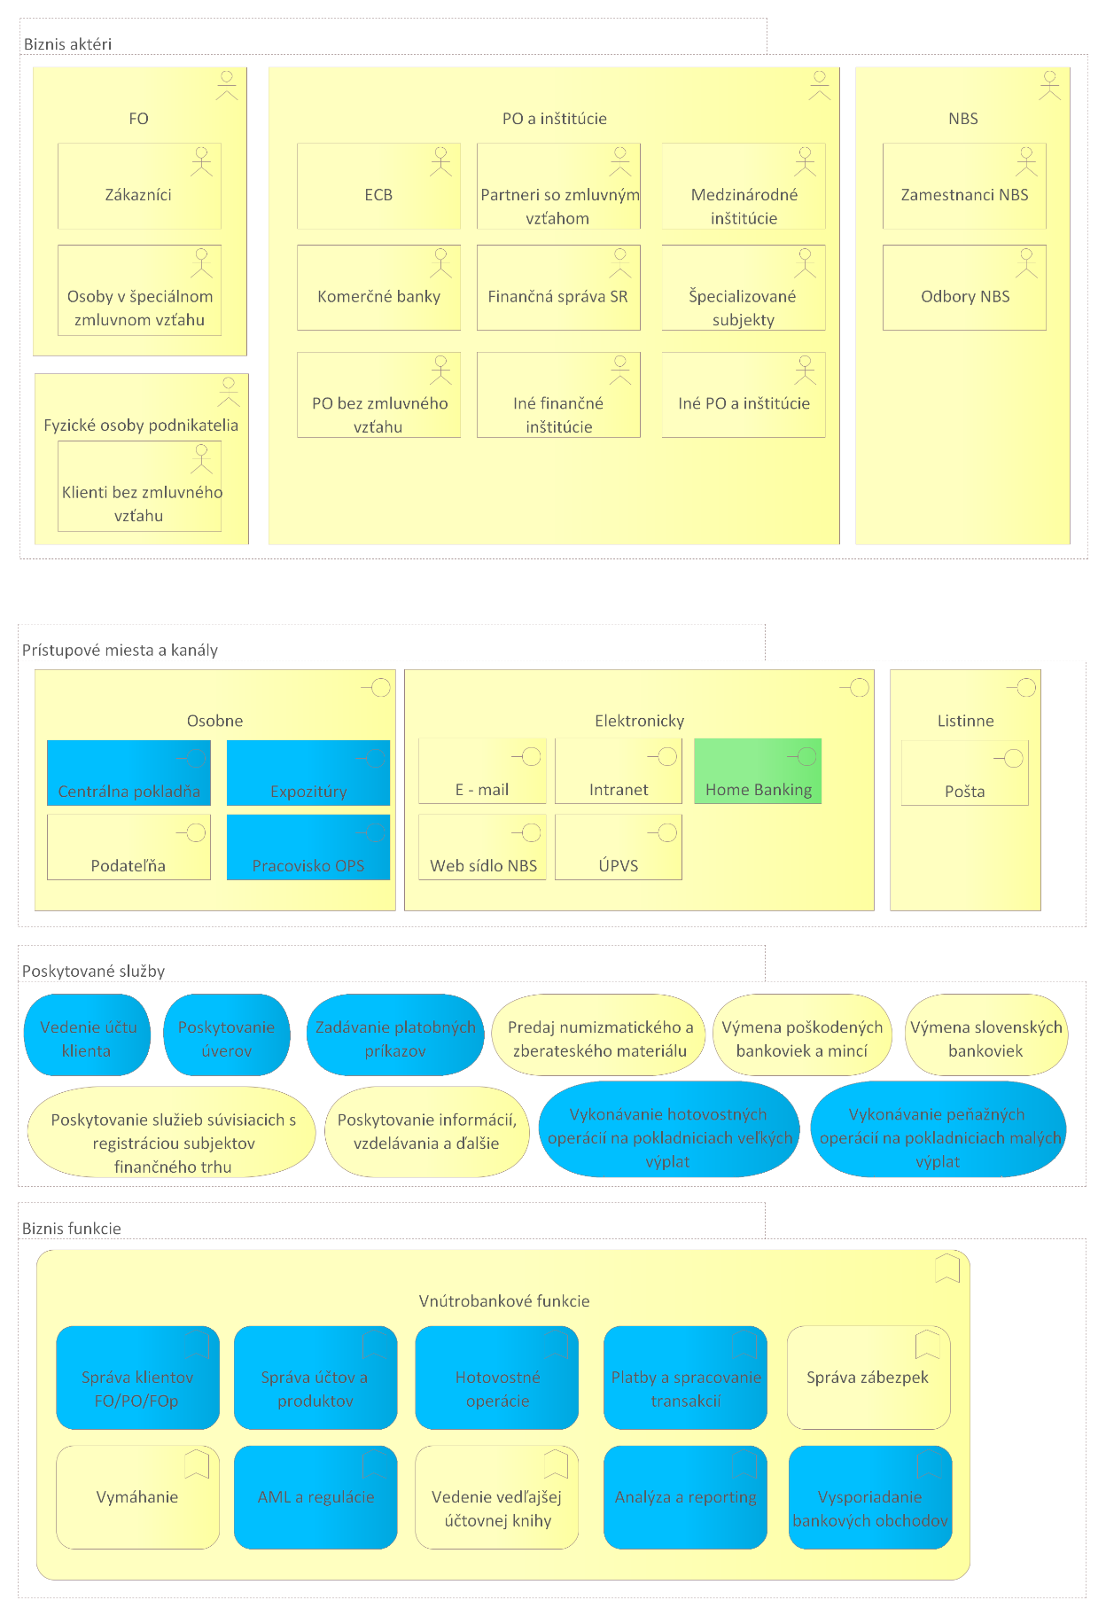
Obrázok 5 - Biznis architektúra budúceho stavu

V rámci budúceho stavu nebudú v CORBS vykonávané tieto činnosti:
- Peňažné operácie vo vzťahu k trezoru (napr. dotácie pokladnice, odvod zostatku pokladnice)
- Peňažné operácie vo vzťahu ku klientom a verejnosti (napr. vklady a výbery hotovosti, výmeny peňazí, predaj a spätné odkúpenie zberateľských mincí).
Na uvedené činnosti nebudú teda využívané moduly CORBS, ale operácie sa budú prenášať do CORBS z front-endového systému EZO v režime „near to real time“.
On-premise systém EZO bude integrovaný s CORBS prostredníctvom NBS Centrálnej integračnej platformy (predpokladaný termín prevádzky integračnej platformy je Q2/2025).

Aplikačná vrstva - cieľový stav
Požadovaný budúci stav aplikačnej architektúry vychádza z princípov modulárneho (resp. domain-driven) prístupu k tvorbe aplikačných systémov.
Obrázok č. 6 zobrazuje hlavné komponenty, ktoré budú tvoriť celkový Core Banking Ekosystém (CORBS) Tmavomodré elementy sú súčasťou CORBS a svetlomodré elementy sa integrujú na CORBS.
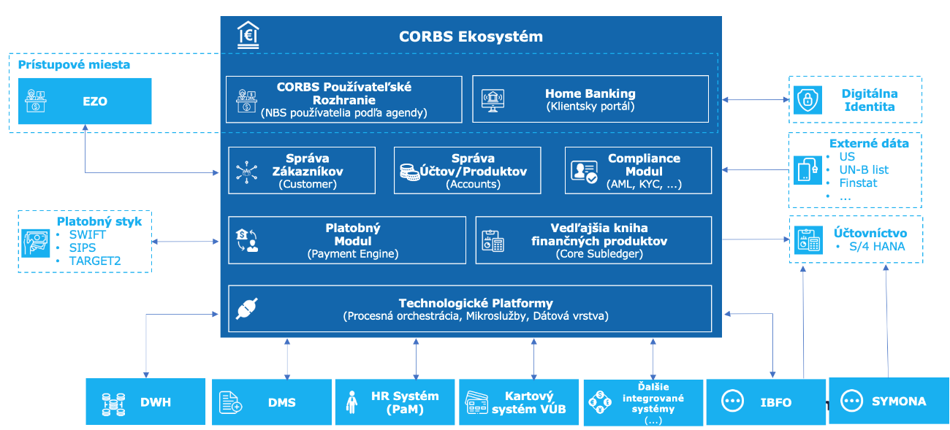
Obrázok 6 - Hlavné komponenty CORBS
Obrázok je ilustračný, všetky detaily sú uvedené v kapitole 4.2.1 Aplikačná architektúra-budúci stav-integrácia CORBS a v prílohách tohto dokumentu. Jednotlivé integrácie CORBS s internými systémami NBS a externými systémami budú koncepčne realizované prostredníctvom Centrálnej integračnej platformy NBS.

Nasledujúca tabuľka obsahuje funkčné pokrytie jednotlivých CORBS komponentov. Detailné funkčné pokrytie jednotlivých komponentov a modulov je spracované v katalógu požiadaviek.

Komponent | Popis komponentu
Používateľské rozhranie | Jednotný prístup k ostatným komponentom CORBS ekosystému podľa jednotlivých agend – zákazníci, účty, AML, atď.
Home Banking | Portál poskytujúci elektronický prístup za účelom:  - Prehľadu účtov  - Transakčnej histórie  - Výpisom z účtov  - Iniciácii platieb  - Nastavenie/úprava limitov súvisiacich s HomeBankingom  - Prístup z mobilného zariadenia cez responzívne web rozhranie
Správa zákazníkov | Hlavné funkčné oblasti:  - Založenie kmeňových dát koncových zákazníkov  - Správa kmeňových dát koncových zákazníkov
Správa  Účtov/Produktov | Hlavné funkčné oblasti:  - Správa produktového katalógu  - Založenie a údržba kmeňových dát účtov  - Sprocesovanie transakcií  - Denné uzávierky a príprava periodických výpisov vrátane hromadnej tlače  - Transakčná história
Compliance modul | Hlavné funkčné oblasti:  - Kontrola zákazníka  - Kontrola transakcií / platobných operácii vrátane hotovostných operácií cez integráciu s IS EZO  - Správa externých dátových zdrojov  - Definícia AML a KYC modelov
Platobný modul | Hlavné funkčné oblasti:  - SWIFT, SEPA a TARGET2 platby  - Vysporiadanie / Clearing  - Zadávanie a verifikácia platieb  - Adaptéry na platobné systémy/siete
Vedľajšia kniha  finančných produktov | Hlavné funkčné oblasti:  - Správa vedľajších kníh  - Definícia konsolidačných kľúčov na Hlavnú knihu  - Príprava extraktov pre Hlavnú knihu (HK súbory)
Technologické Platformy | Technologické rámce / frameworks pre realizáciu požadovaných funkčných oblasti:  - Procesná orchestrácia  - Mikro-služby  - Dátová vrstva  - Integračné adaptéry (vstupy / výstupy)
Tabuľka 4 - Komponenty CORBS

Detailný popis jednotlivých integrácií je uvedený v prílohe „OPZ_NBS_CORBS_PRILOHA_3_KATALOG_INTEGRACII“.

V rámci integrácie CORBS do prostredia NBS sú požadované nasledovné integračné varianty pre jednotlivé systémy s integráciou na CORBS:

Systém | Požadovaný budúci stav
Interná aplikácia  (EZO) | Integrovať EZO na CORBS a používať ho pre komplexné riadenie všetkých peňažných operácií ako plnohodnotnú frontendovú aplikáciu pre oddelenie centrálnej pokladnice a expozitúry na obslúženie klientov a verejnosti v oblasti hotovosti.
DMS a  eOffice | Základné dokumenty sú zdieľané prostredníctvom eOffice (Zložka klienta) a časť elektronických dokumentov (výpisy) je v CORBS
Úverový proces | Iniciácia až po žiadosť o otvorenie úverového účtu ostáva v súčasnom (a budúcom) HR systéme. Proces založenia úverového účtu je možné automatizovať využitím integrácie na CORBS.
Home banking a digitálna identita | HomeBanking realizovaný v minimálnom rozsahu v súlade s požiadavkami a integrovaný na digitálnu identitu / IdM v NBS v súlade s bezpečnostnými požiadavkami NBS a EÚ (PSD2/SCA).
Integrácia systémov s CORBS | Využitie centrálnej integračnej platformy pre všetky integrácie CORBS s cieľom automatizácie procesov a predchádzaniu manuálnych chýb (napr. úprava integračného vzoru pre SWIFT, ...). Napojenie integračnej platformy na existujúce systémy NBS nie je súčasťou CORBS. CORBS bude komunikovať primárne s integračnou platformou.
DWH | Reporty, ktoré nevyžadujú okamžité údaje (operatívne) implementovať v DWH. Využitie štandardného ETL procesu pre extrakciu dát z CORBS do DWH. V CORBS-e sa bude využívať v čo najväčšej miere natívna funkcionalita systému pre reporting.
Účtovanie voči ERP (CORBS, SYMONA, IBFO, EZO) | Zavedenie vedľajšej účtovnej knihy v CORBS pre všetky relevantné účtovné transakcie CORBS modulov a systému EZO vrátane agregácie na účty hlavnej knihy vedenej v systéme S/4HANA. Úplné oddelenie LORO (vrátane dotácie hotovosti) a NOSTRO účtov OPS. Tieto účty budú vedené priamo v CORBS. Účty používané na IBFO Treasury transakcie vrátane OVO NOSTRO účtov budú ponechané v IBFO. IBFO bude účtovať všetky poplatky a úroky v rámci svojej vedľajšej knihy. Systém IBFO bude priamo integrovaný na systém S/4HANA. Systém SYMONA bude integrovaný na SAP4/HANA, účtovanie do CORBS bude realizované prostredníctvom CORBS GUI. V prípade dostupnosti integračnej platformy tak budú jednotlivé systémy integrované vzájomne cez túto platformu.  Implementácia GL integrácie spolu s kontrolou prenosu dát pre SYMONA do S/4 HANA nie je súčasťou CORBS.
Karty | Pri realizácii CORBS bude zachovaný súčasný spôsob – prenos súboru z VÚB do CORBS, zároveň CORBS bude pripravený na real-time overenie zostatku na účte pre potenciálne využitie v budúcnosti.
RKUV | Overenie osôb v registri konečných užívateľov výhod v due dilligence procesoch realizovaných v CORBS vo vzťahu ku klientovi.
RBUZ | Potreba potvrdenia o úhrade na účet NBS za účelom poskytnutia výpisu z RBUZ  Využitie dedikovaného operatívneho reportu nad transakčnou históriou
Tabuľka 5 - Požadované integračné varianty/alternatívy

Aplikačná architektúra – budúci stav – integrácia CORBS

Nasledujúci obrázok popisuje celkový pohľad na Aplikačnú vrstvu budúceho systému CORBS a súvisiacich systémov, ktoré budú s týmto systémom integrované (prepojené). Schéma zobrazuje integrácie v rámci systémov NBS a CORBS, integrácie medzi komponentmi CORBS a zároveň integrácie s externým prostredím.
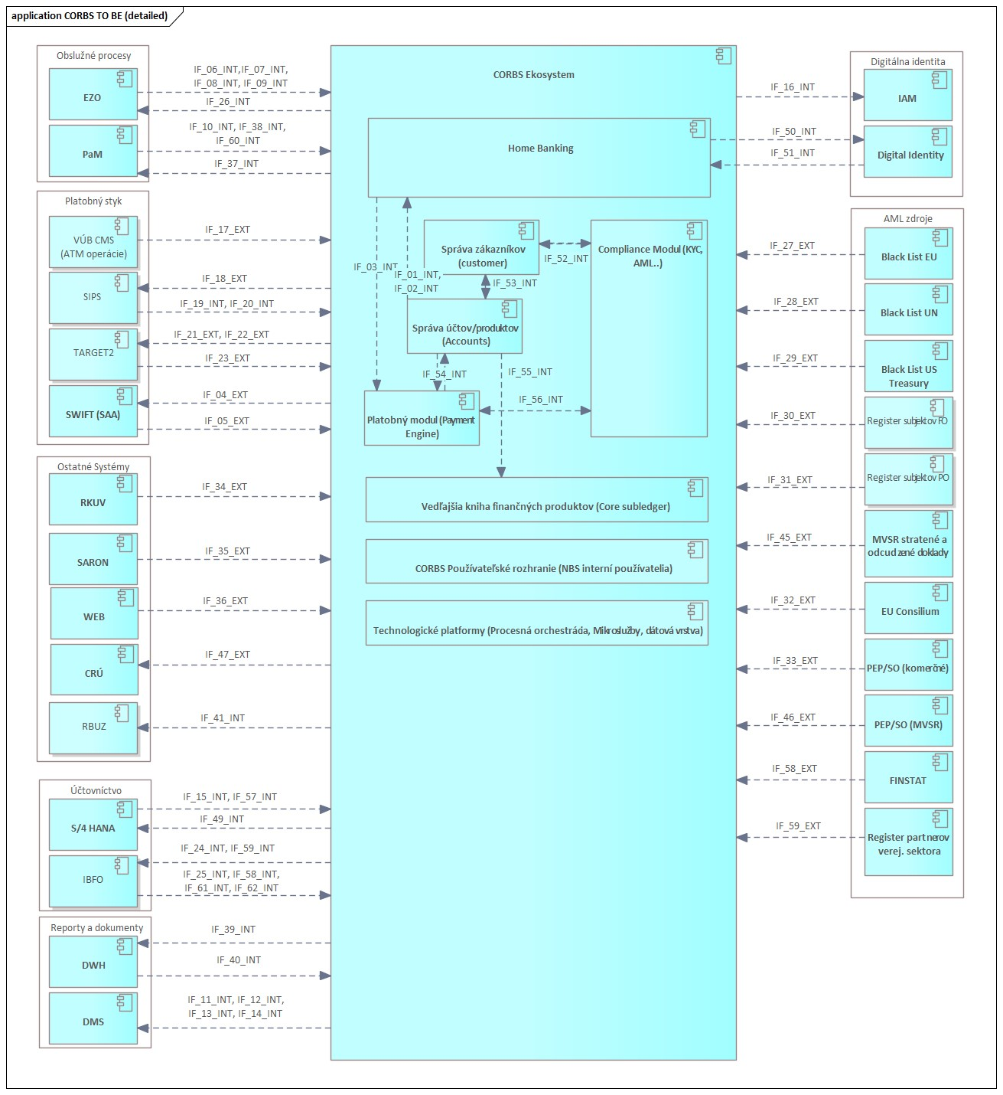
Obrázok 7 - Aplikačná vrstva – budúci stav, riešenie s dátovými tokmi
Detailne informácie k jednotlivým dátovým tokom sú dostupné v katalógu integrácií vrátane informácie, ktoré integrácie budú realizované prostredníctvom Integračnej platformy NBS - „OPZ_NBS_CORBS_PRILOHA_3_KATALOG_INTEGRACII“.

Technologická architektúra
Pre zvolené riešenie CORBS v cloud-e formou SaaS nie je potrebné riešiť Technologickú vrstvu v prostredí NBS avšak je potrebné zabezpečiť prepojenie na interné systémy NBS.

Logický koncept technologickej architektúry využitím riešenia prevádzkovaného v cloud-e je na nasledovnom obrázku:
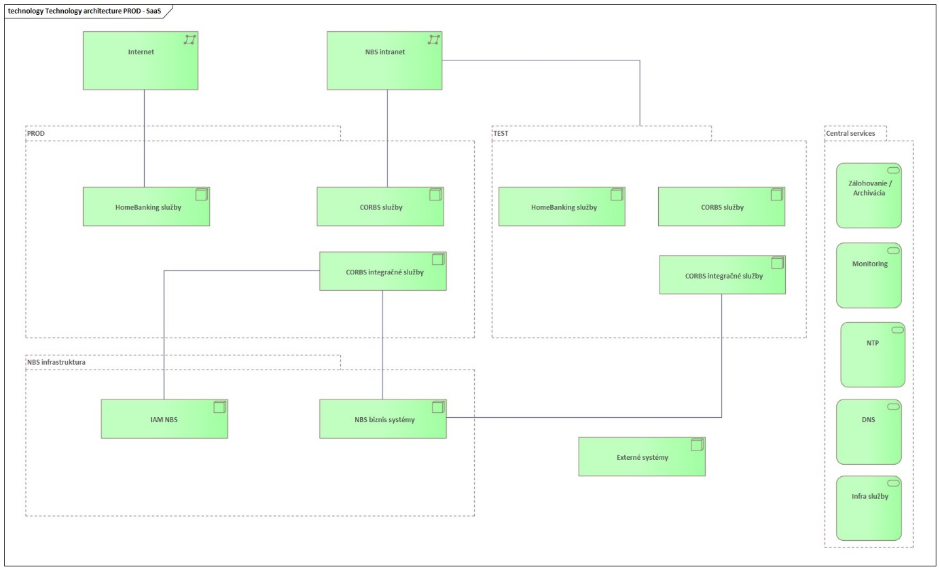
Obrázok 8 - Technologická vrstva – budúci stav

V rámci riešenia bude potrebné vybudovať minimálne dve komplexné prostredia:
- Produkčné (PROD) prostredie
Produkčné prostredie by malo byť oddelené na všetkých úrovniach od neprodukčných prostredí.

- Testovacie (TEST) prostredie
V rámci tohto prostredia je možné vybudovať viacero inštancii CORBS systémov pre rôzne potreby (testovanie, školenie, vývoj, podpora).
Dáta pre TEST prostredie poskytovateľ zabezpečí dátovou pumpou, resp. obnovovaním záloh na požadovanej báze/frekvencii vrátane anonymizácie údajov.

V rámci riešenia CORBS v Cloud-e je potrebné zabezpečiť nasledovné požiadavky:
- Tenant NBS je logicky oddelený od ostatných klientov poskytovateľa služby
- CORBS SaaS bude prepojená na existujúce služby IAM NBS.

Na sieťovej úrovni je potrebné zabezpečiť:
- Prístup z internetu je povolený len pre služby komponentu HomeBanking PROD
- Ostatné služby PROD ako aj celý TEST je prístupný len z internej siete NBS
- Zabezpečené a šifrované prepojenie cloud-u a siete NBS pre potreby integrácii na interné komponenty NBS
- Zabezpečené a šifrované prepojenie cloud-u a externých sietí pre potreby integrácii na externé komponenty
(Detaily budú upresnené v rámci realizácie projektu CORBS).

Dostupnosť dodávaných služieb
Požadovaná dostupnosť dodávaného riešenia je 24/7, t.j. nepretržite.
Objednávateľ požaduje, aby ním navrhnuté riešenie dodávanej služby spĺňalo parametre pre dostupnosť a dĺžku súvislého výpadku minimálne v rozsahu uvedenom v tabuľke nižšie.

Popis | Parameter | Poznámka
Prevádzkové hodiny pre poskytovanie servisných služieb | 16 hodín | Od 7:00 do 23:00 CET ( 7 x 16h. ) – v pracovných dňoch a v dňoch pracovného voľna, resp. pracovného pokoja, ktoré nie sú pracovnými dňami platobného systému TARGET.
Servisné okno | 3,25 hodín | od 20:30 - do 23:45.CET počas pracovných dní
 | 24 hodín | od 00:00 - 23:59 CET počas dní pracovného pokoja a štátnych sviatkov  Servis a údržba sa bude realizovať mimo pracovného času po predchádzajúcom odsúhlasení objednávateľom.
Dostupnosť produkčného prostredia | 99,5% | 99,5% dostupnosť znamená max. výpadok ročne:  - suma výpadku za rok nepresiahne v súčte 43,28 hodín  - dĺžka súvislého výpadku plánovaného alebo neplánovaného výpadku nepresiahne 8 nepretržitých hodín  - vopred nahlásená odstávka realizovaná v čase Servisných okien sa nepovažuje za výpadok
Tabuľka 6 – Dostupnosť dodávanej služby
- Požadovaná dostupnosť testovacieho prostredia je 5x10 hodín, teda v čase od 08:00 - 18:00 CET.
- Reakčná doba pri riešení problémov bude detailne stanovená v dokumente SLA.

Bezpečnostná architektúra
Zoznam bezpečnostných požiadaviek je súčasťou prílohy „OPZ_NBS_CORBS_PRILOHA_2_KATALOG_NEFUNKCIONALNE_POZIADAVKY“.

Na správu používateľov, prideľovanie práv a zabezpečenie prístupu k jednotlivým službám HomeBanking komponentu je požadované, aby v budúcom stave bol použitý NBS IAM (RedHat SSO + midPoint, protocol OpenID Connect, alebo SAML2). Požiadavka je, aby bola zabezpečená dvojfaktorová autentifikácia pre všetkých používateľov (vrátane správcov resp. administrátorov) k čomu je možné využiť existujúce prostriedky 2FA NBS IAM. Mechanizmy riadenia identity a prístupu musia byť pravidelne udržiavané a overované. Poskytovateľ zabezpečí scenáre pre dvojfaktorovú autentifikáciu a integráciu na riešenie NBS IAM, ktoré zabezpečuje výkon samotnej dvojfaktorovej autentifikácie.
Rovnako bude riešená aj autorizácia definovaných transakcii v rámci HomeBanking-u prostredníctvom druhého faktora.

Objednávateľ požaduje, aby pre poskytované služby boli použité štandardné bezpečnostné opatrenia používaním DMZ a WAF kontrol. Všetky vystavené služby a prenášané údaje sú kontrolované na bezpečnostné diery a malware.

Objednávateľ požaduje, aby z pohľadu bezpečnosti boli vykonané nasledovné činnosti:
- Aplikovanie RBAC (Role-based access control) princípov,
- Vysoko privilegované prístupové práva potrebné pre cloudovú službu budú samostatne identifikované. Prístupové práva budú identifikované v RACI matici a budú riadené v rámci IAM systému NBS,
- Integrácia do štandardných bezpečnostných riešení objednávateľa – SIEM (Logrhythm),
- Poskytovateľ služby vykoná penetračné testy na overenie bezpečnostných opatrení cloudových služieb a poskytne pravidelné správy o penetračných testoch objednávateľovi na preskúmanie, min. jeden krát za rok.
Poskytovateľ služby zabezpečí tiež priebežné a pravidelné modelovanie hrozieb na identifikáciu možných slabín spôsobených chybami v návrhu.
Objednávateľ má právo vykonať testy na vlastné náklady alebo poverením tretej osoby.
- Komunikácia s internými komponentami bude prechádzať cez F5 WAF.
- Izolovaná infraštruktúra - Objednávateľ požaduje, aby bolo vykonané oddelenie jeho údajov a aktív na úrovni nájomcu (tenant) a zároveň na úrovni dátového úložiska minimálne na logickej úrovni.
- Ochrana proti vírusom/malware - Poskytovateľa cloudových služieb zabezpečí ochranu proti vírusom/malware.
- Riadenie zraniteľností a aktualizácií - Poskytovateľ služby je zodpovedný za priebežné zisťovanie zraniteľností a udržiavanie aktualizácií.
Pre potvrdenie súladu a overenie prijatia primeraných opatrení bude použitá certifikácia a príslušné reporty.

Objednávateľ požaduje, aby počas realizácie projektu poskytovateľ definoval, respektíve aktualizoval procesy pre prácu s novými a rozvíjanými modulmi/systémami. Na strane používateľov informačných systémov a súvisiacich služieb môžu nastať zmeny v postupoch v prípade nového spôsobu autentifikácie a autorizácie prostredníctvom alternatívnej mobilnej autentifikácie/autorizácie prípadne biometrie.

Prevádzka
Objednávateľ požaduje, aby dodávané riešenie spĺňalo prevádzkové požiadavky (vrátane požiadaviek na zálohovanie) uvedené v prílohe „OPZ_NBS_CORBS_PRILOHA_2_KATALOG_NEFUNKCIONALNE_POZIADAVKY“ .

V rámci navrhovaného riešenia bude podpora prevádzky riešená rovnako ako v súčasnom stave a to nasledovne:
- pre Prvú úroveň podpory (tzv. Podpora L1), úlohou ktorej je filtrácia a kategorizácia požiadaviek na HelpDesk a prvotná pomoc používateľovi pri riešení základných problémov a smerovanie nevyriešených požiadaviek na ďalšie úrovne podpory (L2 a L3). Prvá úroveň zbiera a analyzuje informácie o používateľom nahlásených problémoch, posúva tieto informácie na ďalšie úrovne podpory a určuje najlepší možný spôsob vyriešenia hlásenia. Úroveň L1 vykonáva inštalácie, údržbu jobov a iné nastavenia podľa inštrukcií a príručiek. L1 bude v zodpovednosti NBS.
- pre Druhú úroveň podpory (tzv. Podpora L2), úlohou ktorej je riešenie hlásenia na úrovni konfigurácie produktu (biznisové aj technické) poskytovaného formou služby, hlásenia neriešiteľné v tomto rozsahu sú posúvané na podporu úrovne L3 – poskytovateľa služby. Riešenia ponúkané na úrovni L2 vychádzajú zo známych a dokumentovaných problémov, na tejto úrovni by sa nemalo zdržiavať s hľadaním príčiny problémov a toto ponechať na úroveň L3. L2 bude v zodpovednosti NBS. Súčasťou L2 úrovne je aj metodik systému, je možné hlásenia postupovať na vyjadrenie metodikovi/-kom systému.
- pre Tretiu úroveň podpory (tzv. Podpora L3), kde predmetom podpory je riešenie problémov s konfiguráciou a prevádzkou samotného cloudového riešenia a opravy chýb na úrovni programového kódu systému, infraštruktúry a iných technických záležitostí spojených s poskytovanou službou, za ktoré zodpovedá poskytovateľ služby.
Zálohovanie a obnova údajov, kontinuita služby
Poskytovateľ cloudových služieb poskytne špecifikácie svojich zálohovacích schopností objednávateľovi. Špecifikácie budú zahŕňať nasledujúce informácie:
- rozsah a plánovanie záloh;
- metódy zálohovania a formáty údajov, vrátane šifrovania, ak je to relevantné;
- doba uchovávania údajov záloh;
- postupy na overenie integrity údajov záloh;
- postupy a časové rozpätie obnovy údajov zo záloh;
- postupy na testovanie zálohových schopností;
- umiestnenie úložiska záloh.
Poskytovateľ cloudových služieb poskytne bezpečný a oddelený prístup k zálohám pre NBS na uloženie jednej kópie v internom zálohovacom systéme NBS.

Ukončenie služby
V prípade ukončenia služby (ktoroukoľvek zmluvnou stranou, z akýchkoľvek dôvodov, alebo pri prechode k inému poskytovateľovi) je súčasný poskytovateľ povinný poskytnúť primeranú súčinnosť na migráciu služieb ku novému poskytovateľovi alebo do prostredia OpenShift NBS.

Rámcový harmonogram projektu
Rámcový harmonogram projektu je stanovený na 18 mesiacov, čo je zároveň maximálna dĺžka trvania projektu. Lehota trvania dodávky služieb projektu začína plynúť dňom nadobudnutia účinnosti predmetnej zmluvy.

Objednávateľ požaduje, aby poskytovateľ v rámci ponuky vypracoval a v priebehu projektu aktualizoval detailný plán projektu pre realizáciu všetkých projektových výstupov na základe rámcového plánu uvedeného v prílohe OPZ_NBS_CORBS_PRILOHA_4_HARMONOGRAM.

Poskytovateľ navrhne detailný projektový plán, ktorý zabezpečí dodanie manažérskych a špecializovaných produktov podľa jednotlivých fáz a etáp s cieľom naplnenia zadania projektu, funkcionálnych a nefunkcionálnych požiadaviek a ktorý bude reflektovať rámcový plán projektu ako aj projektové závislosti, teda najmä realizáciu ostatných komponentov ekosystému NBS ako S/4 HANA, Integračná platforma, DMS, DWH a pod.
Podrobný harmonogram musí byť súčasťou cenovej ponuky poskytovateľa, ktorý bude tvoriť neoddeliteľnú prílohu zmluvy a musí zahŕňať všetky aktivity pre plánovanie kapacít a činnosti na strane objednávateľa.
Objednávateľ požaduje, aby poskytovateľ v priebehu projektu vypracoval aj plány jednotlivých etáp projektu.
Objednávateľ požaduje, aby poskytovateľ v jednotlivých plánoch uviedol požiadavky na súčinnosť objednávateľa pre dané výstupy a iné externé závislosti (napr. z iných projektov), vrátane kalkulácie požadovaných kapacít na strane objednávateľa podľa pozícií.
Projektový plán a etapové plány požaduje objednávateľ vypracovať vo formáte MS Project.
Objednávateľ požaduje, aby projektový plán zároveň odrážal reálne rozloženie realizačných tímov v zmysle detailného harmonogramu ako aj zosúladenie realizácie s ostatnými projektami, ktoré budú zabezpečovať realizáciu požiadaviek, či už v rámci implementácie S/4 HANA ako aj iných relevantných tém (Integračná platforma, DMS, DWH a pod.).
Objednávateľ požaduje, aby poskytovateľ pri príprave časového harmonogramu počítal so schvaľovacím procesom na strane objednávateľa:
- 15 pracovných dní v prípade schválenia dokumentácie (v závislosti od rozsahu);
- 20 pracovných dní v prípade schválenia ostatných výstupov (v závislosti od rozsahu).

Stručná charakteristika jednotlivých fáz a etáp projektu:

Realizačná fáza projektu:
- Etapa – Nastavenie projektu – v rámci tejto etapy projektu poskytovateľ vypracuje detailný projektový plán, PID projektu, plán nasledujúcej etapy a všetky ostatné projektové dokumenty súvisiace s riadením projektu podľa NBS internej projektovej smernice. V tejto fáze taktiež pripraví poskytovateľ Stratégiu testovania.
- Etapa – Iniciálne nastavenie produktu – poskytovateľ dodá a sprístupní objednávateľovi štandardný produktový balík core systému (tzv. factory defaults – výrobné/iniciálne nastavenie produktu/služby). Zároveň zrealizuje školenie pre dodaný iniciálny produkt/službu a dodá dokument špecifikujúci pokrytie požiadaviek uvedených v prílohách 1 a 2.
- Etapa – Migrácie - v rámci tejto etapy poskytovateľ pripraví migračnú stratégiu, zadefinuje migračné nástroje a zrealizuje požadovanú migráciu dát.
- Etapa – Rozdielová analýza, konfigurácie, nastavenia, integrácie a customizácie - v rámci tejto etapy poskytovateľ zrealizuje v spolupráci s objednávateľom rozdielovú analýzu požadovaných funkcionalít, realizáciu požadovaných rozšírení voči štandardu, nastavenia systému a realizáciu integračných rozhraní.
- Etapa - Testovanie riešenia - v rámci tejto etapy poskytovateľ a objednávateľ vykonajú typy funkčných, integračných, migračných, bezpečnostných a iných testov, ktoré sú stanovené v dokumente Prístup k testovaniu a v súlade so stratégiou testovania.
Po ukončení Používateľského akceptačného testovania objednávateľ vykoná Bezpečnostné testovanie. Požadované sú 2 fázy bezpečnostného testovania.
V prípade testovania poskytovateľ pri detailnom plánovaní zohľadní stav realizácie ostatných súvisiacich funkcionalít v rámci iných projektov (S/4 HANA, Integračná platforma, DWH, DMS a iné), aby bolo možné vykonať relevantné testovacie prípady.
Po ukončení testovania poskytovateľ vypracuje Správu o akceptačnom testovaní.
Súčasťou tejto etapy je aj školenie, pričom je požadované, aby poskytovateľ vykonal školenia pre nasledovné skupiny používateľov:
  - školenie pre používateľov a biznis vlastníkov zodpovedných za rozdielovú analýzu a akceptačné testovanie
  - školenie školiteľov
  - školenie správcov prevádzky a administrátorov
  - školenie ďalších členov projektu za oblasť IT

- Etapa - Nasadenie riešenia (Roll out) - predstavuje prípravu, spustenie pilotnej prevádzky, akceptáciu riešenia, nasadenie riešenia do produkčného prostredia (Roll out), vykonanie skúšobnej prevádzky (produkčnej prevádzky so zvýšeným dohľadom), stabilizáciu skúšobnej prevádzky, ako aj nasadenie do bežnej prevádzky.

Ukončovacia fáza projektu:
- Etapa - Ukončenie projektu – v rámci tejto etapy poskytovateľ v súčinnosti s Objednávateľom vypracuje Správu o získaných poznatkoch ako aj plán kontroly po odovzdaní projektu a odporúčanie nadväzných krokov.

Objednávateľ požaduje, aby poskytovateľ vypracoval Plán projektu tak, aby spustenie dodávaného riešenia (začiatok vykonávania skúšobnej prevádzky, tj. produkčnej prevádzky so zvýšeným dohľadom) bol naplánovaný od 1.1. 2027.
Zároveň objednávateľ požaduje realizáciu skúšobných mesačných uzávierok paralelne s uzávierkami vykonávanými v S/4 HANA systéme v rámci aktivít plánovaných pre nasadenie služby v obdobiach od 07/2026 až do začatia produkčnej prevádzky, v súlade s disponibilitou systému S/4 HANA.

Objednávateľ požaduje zohľadnenie nasledovných časových míľnikov pri realizácii CORBS riešenia:
  - Regulácia SWIFT ISO 20022
  - Regulácia pre instantné platby v rámci EÚ (Instant SEPA credit transfer)
  - Realizácia a nasadenie ERP systému S/4 HANA
  - Realizácia úprav IS EZO
  - Realizácia požadovaných integračných rozhraní.

Zároveň sa poskytovateľ zaväzuje zrealizovať koordinovaný release/súčinnosť Core Banking systému s releasom S/4 HANA (FINU2), v súlade s harmonogramom projektu FINU2.

Špecifikácia minimálnych požiadaviek riešenia

Funkcionálne požiadavky
Objednávateľ požaduje, aby dodávané riešenie spĺňalo funkcionálne požiadavky definované v prílohe: „OPZ_NBS_CORBS_PRILOHA_1_KATALOG_ FUNKCIONALNE_POZIADAVKY“.

Nefunkcionálne požiadavky
Objednávateľ požaduje, aby dodávané riešenie spĺňal nefunkcionálne požiadavky definované v prílohe:
„OPZ_NBS_CORBS_PRILOHA_2_KATALOG_NEFUNKCIONALNE_POZIADAVKY“.

Stručný opis predmetu zákazky
Predmet zákazky zahŕňa budúcu službu:

- Používateľské rozhranie – jednotný prístup ku CORBS komponentom podľa jednotlivých agend.
- HomeBanking – portál poskytujúci elektronický prístup za účelom:
  - prehľad účtov
  - prehľad transakčnej histórie
  - výpisy z účtov
  - iniciácia platieb
- Správa zákazníkov s hlavnými funkčnosťami
  - založenie kmeňových dát koncových zákazníkov
  - správa kmeňových dát koncových zákazníkov
- Správa účtov a produktov s hlavnými funkčnosťami
  - správa produktového katalógu
  - založenie a údržba kmeňových dát účtov
  - spracovanie transakcií
  - denné uzávierky a príprava periodických výpisov vrátane hromadnej tlače
  - transakčná história
- Compliance modul
  - kontrola zákazníka
  - kontrola transakcií/platobných operácií vrátane hotovostných operácií (integrácia IS EZO)
  - správa externých dátových zdrojov
  - definícia AML a KYC modelov
- Platobný modul
  - SWIFT, SEPA a TARGET2 platby
  - vysporiadanie a clearing
  - zadávanie a verifikácia platieb
  - adaptéry na platobné systémy/siete
- Vedľajšia kniha finančných produktov
  - správa vedľajších kníh
  - definícia konsolidačných kľúčov na Hlavnú knihu
  - príprava extraktov pre Hlavnú knihu (HK súbory)
- Technologické platformy:
  - procesná orchestrácia
  - mikro-služby
  - dátová vrstva
  - integračné adaptéry (vstupy/výstupy)
Ostatné kontextové komponenty ktoré nie sú predmetom zákazky :
- S/4 HANA – FINU2 ERP systém NBS
- DWH - celobankový DWH systém,
- DMS/eOffice - systém správy dokumentov,
- PAM - systém riadenia ľudských zdrojov,
- Integračná platforma,
- EZO – systém pre správu hotovostných operácií.
Uvedené komponenty budú integrované s CORBS systémom a budú realizované samostatnými projektami.

Podrobný opis predmetu zákazky - dodávka služieb pre hlavné aktivity projektu

Požiadavky na organizáciu a výstupy projektu

Projektové riadenie
Objednávateľ požaduje od poskytovateľa, aby bol projekt riadený na základe metodiky, ktorú určuje pracovný predpis NBS o projektovom riadení. Projektové témy, ktoré nie sú priamo upravené vyššie uvedenou metodikou budú realizované v súlade s PRINCE2 metodikou.

Zabezpečenie kvality projektu
Prístup k riadeniu kvality projektov (QA) rozpracováva a spresňuje platné požiadavky na – PROCESY a PRODUKTY (VÝSTUPY) uvedené v predpise o projektovom riadení v NBS, a to najmä:
- Fázy, etapy a procesy projektov
- Manažérske produkty
- Špecializované (realizačné) produkty
Splnenie týchto požiadaviek je nutnou podmienkou dosiahnutia požadovanej kvality výstupov realizovaných projektov.

Prístup k projektu
Je požadované, aby projekt obsahoval minimálne tieto hlavné aktivity realizované v rámci jednotlivých fáz projektu:

Prípravná a iniciačná fáza
            - Príprava a iniciácia projektu – je realizovaná Objednávateľom

Realizačná fáza
            - Iniciálne nastavenie produktu,
            - Rozdielová analýza funkcionalít štandardného produktu voči požiadavkám NBS,
            - Migrácia, príprava migračnej stratégie, migračných nástrojov a dát,
            - Konfigurácia a implementácie požadovaných zmien štandardného riešenia (poskytovaného produktu),
            - Školenie,
            - Testovanie, príprava testovacej stratégie, testovacích nástrojov a dát,
            - Nasadenie riešenia do pilotnej prevádzky,
            - Pilotná prevádzka,
            - Stabilizácia systému a podpora pri realizácii pilotných integračných aktivít,
            - Nasadenie systému do skúšobnej prevádzky,
            - Integrovaný prechod a roll out systému, migračná podpora ("cut-over"), podpora pri realizácii skúšobnej prevádzky – míľnik pre začatie bežnej prevádzky
            - Nasadenie do bežnej prevádzky.

Dokončovacia fáza
- Akceptácia a odovzdanie výstupov fázy
- Ponaučenia z projektu
V rámci projektu budú nasledovné platobné míľniky:
- Míľnik 1 po etape Iniciálne nastavenie produktu tzn. dodanie core banking riešenia v iniciálnom (factory) nastavení.

- Míľnik 2 po ukončení etapy Rozdielovej analýzy, konfigurácie, nastavenia integrácie, a tiež po ukončení etapy Migrácie a Testovania, teda po dodaní produktov a výstupov definovaných v Projektovom pláne.

- Míľnik 3 po splnení a dokončení predmetu zmluvy, tzn. po dodaní a prijatí všetkých služieb a projektových výstupov požadovaných objednávateľom v rámci zmluvy.

Projektový tím
Na strane poskytovateľa je očakávané zapojenie nasledovných rolí v rámci projektu:

Rola poskytovateľa | Popis
Projektový manažér | Riadenie projektu
IT analytik | Zodpovedný za rozdielovú analýzu, návrh špecifikácií v súlade s požiadavkami na riešenie
IT architekt | Špecialista pre návrh architektúry
IT programátor/ vývojár | Zodpovedný za implementáciu riešenia
Databázový špecialista/ dátový analytik | Špecialista pre databázové a migračné aktivity
Špecialista pre IT bezpečnosť | Zodpovedný za návrh a implementáciu bezpečnostnej architektúry, bezpečnostných opatrení, nastavenie a správu bezpečnostných nástrojov
Cloud/infra špecialista/ administrátor | Špecialista zodpovedný za implementáciu a konfiguráciu navrhnutej architektúry a následnú správu a monitoring
Test manažér | Zodpovedný za prípravu Stratégie testovania, prípravu čiastkových testovacích plánov, riadenie testovania, reportovanie výsledkov testovania a riadenie odstránenia chýb.
Školiteľ | Zodpovedný za prípravu a realizáciu školenia
Tabuľka 7 – Projektové role na strane Poskytovateľa

Na strane poskytovateľa požadujeme zapojenie minimálne kľúčových expertov, ktorí budú uvedení v Podmienkach účasti. Od kľúčových expertov sa očakáva aktívna participácia na výstupoch projektu a projektových stretnutiach.

Na strane objednávateľa je predpokladané zapojenie nasledovných rolí v rámci projektu:

Rola objednávateľa | Popis
Projektový manažér | Riadenie projektu
Biznis metodik | Zodpovedný za návrh špecifikácií v súlade s požiadavkami na funkčnosť systému
IT architekt | Špecialista pre návrh architektúry a odsúhlasenie návrhu architektúry
Expert informačnej bezpečnosti | Špecialista pre validáciu a odsúhlasenie návrhu bezpečnostnej architektúry/prvkov. Odsúhlasenie výsledkov bezpečnostných testov
Databázový špecialista/ systémový inžinier IT | Špecialista pre validáciu a odsúhlasenie návrhu úložiska a databáz, migračné aktivity.
Test manažér | Zodpovedný za spoluprácu na príprave Stratégie testovania, príprave čiastkových testovacích plánov, spoluprácu pre riadenie testovania, reportovanie výsledkov testovania a riadenie odstránenia chýb.
Testeri pre akceptačné testovanie | Zástupcovia odborných útvarov zúčastnených na akceptačnom testovaní
Biznis vlastníci | Vedúci pracovníci, ktorí sú nominovaní na finálne odsúhlasovanie výstupov za jednotlivé odbory a oddelenia.
Biznis používatelia | Zástupcovia jednotlivých biznis oddelení zapojených do projektu.
Tabuľka 8 – Projektové role na strane Objednávateľa

Riadenie komunikácie
Objednávateľ požaduje, aby bola komunikácia medzi Poskytovateľom a Objednávateľom riadená minimálne v aktivitách popísaných v dokumente PID a v súlade s komunikačným plánom, ktorý bude súčasťou dokumentu PID.

Projektové aktivity a výstupy – sumárny prehľad
Objednávateľ požaduje, aby poskytovateľ v rámci plnenia predmetu dodávky dodal práce a služby, manažérske a špecializované produkty, dokumentáciu a zmluvné dodávky podľa jednotlivých etáp projektu (štruktúra reflektuje Pracovný predpis o projektovom riadení v Národnej banke Slovenska) a zároveň reflektuje základné usmernenia a pravidlá ECB a ESCB. Uvedené produkty budú dodané v slovenskom jazyku.

Zmluvné dodávky
Zmluvné dodávky projektu predstavujú:
- dodávaná služba realizovaná v zmysle požiadaviek na riešenie,
- projektová dokumentácia,
- sprievodná dokumentácia dodávaného systému,
- dokumentácia týkajúca sa integračných rozhraní,
- zmluvne stanovené práce a služby.

Riadená projektová dokumentácia (manažérske produkty)
Rozsah manažérskych produktov je stanovený internou projektovou metodikou a obsahuje najmä nasledovné produkty dodávané v súlade s harmonogramom jednotlivých fáz a etáp projektu:
- Projektový iniciálny dokument (PID) vrátane komunikačnej stratégie
- Organizačné zabezpečenie projektu (súčasť PID)
- Stratégia testovania

- Projektové plány
    - Detailný Plán projektu
    - Plán etapy migrácie údajov
    - Plán školení personálu
    - Plán testovania dodávaného riešenia
    - Plán testovania systému na migráciu údajov
    - Plán testovania integračných rozhraní, plán testovania z pohľadu systémovej integrácie
    - Plán skúšobnej prevádzky
    - Detailný roll-out plán riešenia

- Správy o stave realizácie projektu
    - Správa o stave realizácie projektu
    - Správa o testovaní dodávaného systému
    - Správa o skúšobnej prevádzke
    - Správa o ukončení projektu
    - Správa o získaných poznatkoch (Lessons learned)

- Prijímacie protokoly spracované pri dodaní systému
    - Protokoly o funkčnom testovaní (priebežne počas testovania)
    - Protokoly o integračnom testovaní
    - Protokoly o migračnom testovaní
    - Akceptačný protokol testovania
    - Akceptačný protokol integračných rozhraní
    - Akceptačný protokol migračného testovania
    - Akceptačný protokol nasadenia do skúšobnej prevádzky
    - Akceptačný protokol nasadenia do bežnej prevádzky
    - Protokol o splnení a dokončení predmetu zmluvy

- Katalógy riadenia jednotlivých oblastí projektu
- Katalóg rizík,
- Katalóg požiadaviek,
- Katalóg nedostatkov,
- Katalóg otvorených otázok
- Katalóg zmenových požiadaviek

- Ostatné manažérske produkty
    - Zoznam úloh, zodpovedností a termínov plnenia (t.j.To-Do list)
    - Príprava prezentácií na projektové stretnutia
    - Zápisy z projektových stretnutí
    - Správa o stave projektu na týždňovej báze
    - Prehľad plnenia plánu vo formáte MS Project (súčasť Správy o stave projektu)
    - Správa o stave a riadení projektových rizík na mesačnej báze

Sprievodná dokumentácia (špecializované produkty)
Rozsah špecializovaných produktov je daný samotným zadaním a projektu a obsahuje najmä nasledovné výstupy:

  - Vývojová dokumentácia dodávaného systému
    - Rozdielová analýza
    - Detailný návrh riešenia (DNR)
    - Detailný návrh riešenia a funkčný prototyp systému pre migráciu
    - Prístup k testovaniu (súčasť Testovacej stratégie)
    - Migračná stratégia
    - Integračná dokumentácia

Detailný návrh riešenia bude v súlade politikami a usmerneniami ESCB, zákonmi a predpismi.
V návrhovom dokumente bude poskytovateľ okrem iného adresovať nasledovné body špecifické pre cloudové riešenie:
- Identifikácia legislatívy, regulácii a biznis aspektov relevantných pre riadenie bezpečnosti.
- Rozsah zahrnutých informácií ESCB/SSM.
- Rozsah cloudového pracovného zaťaženia (služby, aplikácie, infraštruktúra).
- Špecifikácie IAM (Identity and Access Management).
- Špecifikácie RBAC (Role-Based Access Control).
- Špecifikácie biznis kontinuity, špecifikácie záložného systému.
- Špecifikácie zabezpečenia dát na určenie spôsobu ochrany údajov.
- Špecifikácie integrity dát.
- Špecifikácie správy kľúčov a šifrovania údajov.
- Špecifikácie úložiska kľúčov (Key Vault).
- Špecifikácie správy certifikátov (TLS).
- Špecifikácie logovania a monitorovania.
- Špecifikácie riadenia cloudu.
- Špecifikácie funkčného riadenia aplikácií.
- Špecifikácie sieťového prepojenia Cloudu s NBS systémami a externým prostredím

  - Ostatná projektová dokumentácia
    - Prevádzkový poriadok dodávaného systému
    - Poverenia pre účastníkov prevádzky
    - Zdrojový kód
    - Zoznam licencií
    - Informácie, podklady a vysvetlenia

  - Používateľská dokumentácia dodávaného systému
    - Používateľská príručka dodávaného systému
    - Príručka správy a prevádzky dodávaného systému
    - Integračný manuál

  - Inštalačná dokumentácia
    - Inštalačná a konfiguračná príručka dodávaného systému
    - Inštalačná a konfiguračná príručka systému na migráciu údajov
    - Príručka migrácie údajov

  - Technická dokumentácia
  - Prevádzková dokumentácia

Poskytované služby budú v súlade s Vykonávacím rozhodnutím Komisie (EÚ) 2021/915 zo 4. júna 2021 o štandardných zmluvných doložkách medzi prevádzkovateľmi a sprostredkovateľmi podľa článku 28 ods. 7 nariadenia Európskeho parlamentu a Rady (EÚ) 2016/679 a článku 29 ods. 7 nariadenia Európskeho parlamentu a Rady (EÚ) 2018/1725:
- Poskytovateľ služieb poskytne jasné informácie o dostupných riešeniach pre šifrovanie údajov pre danú službu.
- Poskytovateľ služieb poskytne certifikáty, ktoré zabezpečia zhodu s bezpečnostnými normami pre dátové centrum.
- Poskytovateľ služieb poskytne jasné informácie o tom, kedy a ako sú dáta zákazníka vymazávané a likvidované, vrátane záloh.
- Poskytovateľ služieb poskytne jasné informácie o úrovni služby a zárukách dostupnosti údajov.
- Poskytovateľ služieb poskytne jasné informácie o tom, ako sú dáta logicky oddelené od údajov ostatných zákazníkov.
- Poskytovateľ služieb poskytne jasné informácie o svojich prevádzkových postupoch, najmä o riadení konfigurácie a zmien, riadení incidentov a riadení zraniteľností.
- Poskytovateľ služieb poskytne informácie o tom, ako je ich personál preskúmaný.
- Poskytovateľ služieb bude vykonávať kontroly a revízie dôslednej starostlivosti o softvérovú bezpečnosť prostredníctvom bezpečného programovania, testovania penetrácie, aktualizácie softvéru a bezpečných postupov implementácie.
- Poskytovateľ služieb poskytne jasné informácie o postupoch údržby s použitím vysoko oprávnených účtov, použití trezorov kľúčov a postupoch zamknutia k vyslobodeniu prístupu k dátam zákazníka.
- Poskytovateľ služieb poskytne jasné informácie o dostupných záznamovacích zariadeniach v rámci služby. Tiež by mali byť k dispozícii informácie o správach o zhodnosti a správach o penetračných testoch pre objednávateľa.

Zmluvne stanovené práce a služby
Zmluvne stanovené práce a služby predstavujú najmä:
- spracovanie plánu projektu, vykonanie revízií plánu projektu, čiastkových plánov,
- riadenie projektu na strane Poskytovateľa,
- definovanie kapacít potrebných na zabezpečenia súčinnosti, ich koordinácia s projektovými aktivitami na zabezpečenie projektových výstupov
- vypracovanie projektovej a sprievodnej dokumentácie dodávaného systému,
- analýza zmien dodávaného systému/služieb podľa požiadaviek klienta,
- analýza a návrh riešenia,
- implementácia dodávaného systému/služieb a integráciíí,
- školenia používateľov dodávaného systému,
- príprava, podpora a pomoc pri vykonaní testovania dodávaného systému, opravy produktov a sprievodnej dokumentácie dodávaného systému a podpora pri vykonaní regresného testovania dodávaného systému,
- príprava, podpora a pomoc pri nasadení do produkcie (Roll-out), vykonaní skúšobnej prevádzky, opravy produktov a sprievodnej dokumentácie dod-ávaného systému a podpora pri vykonaní regresného testovania dodávaného systému.
- monitorovanie priebehu prác a napredovania projektu, či je v zhode so schváleným plánom projektu a následne pravidelné informovanie o stave,
- vývoj funkčného celku, migrácia údajov,
- implementácia integrácií,
- akceptačné protokoly pre systémové a integračné, bezpečnostné, záťažové, používateľské testy,
- testovanie migrácií,
- školenie personálu,
- migrácia produkčných dát,
- nasadenie do skúšobnej prevádzky a jej vyhodnotenie,
- aktivácia prevádzkovej zmluvy,
- vykonanie skúšobnej prevádzky a nasadenie do bežnej prevádzky.

Testovanie
V priebehu projektu bude vykonávané testovanie na strane poskytovateľa a aj objednávateľa. Hlavným riadiacim dokumentom pre oblasť testovania je Stratégia testovania.

Objednávateľ požaduje, aby poskytovateľ počas vývoja systému vykonával rôzne typy testov:
- Unit test – test overenia funkčností jednotlivých jednotiek alebo komponentov kódu, cieľom je overiť či každá jednotka funguje korektne.
- Integračný test komponentov – integračný test jednotlivých komponentov dodávaného riešenia (interné integrácie)
- Systémový test – overenie, či celý systém funguje správne, teda v súlade so špecifikáciami/požiadavkami. Môže zahŕňať testovanie funkcionalít, výkonu, bezpečnosti a iných charakteristík systému
- Systémový integračný test (SIT) – testuje interakcie medzi rôznymi komponentami alebo modulmi systému (interné aj externé integrácie)
- Výkonnostný test – zameriava sa na meranie a hodnotenie výkonnosti a škálovateľnosti systému za rôznych podmienok zaťaženia. Cieľom je identifikovať prípadné problémy s výkonnosťou. V rámci dokumentu Prístup k testovaniu je potrebné určiť, ktoré typy výkonnostných testov budú požadované (napr. test škálovateľnosti – scalability testing, test záťaže - stress testy, testy výdrže – endurance testing a pod.)
- Záťažový test - súčasť výkonnostných testov, zameriava sa na overenie ako sa systém správa pri konkrétnom zaťažení, či už sa jedná o veľký počet súčasných používateľov alebo vykonávanie veľkého množstva transakcií (tzv. load testing)
- Test inštalácie a konfigurácie systému – teda overenie, či softvér môže byť úspešne nainštalovaný a nakonfigurovaný v cieľovom prostredí.

Typy testov vykonané projektovým tímom alebo poverenou treťou stranou pred testovaním používateľmi:
- Preberací test, tkz. smoke test
- Integračný test komponentov
- Systémový test
- Systémový integračný test
- Bezpečnostný test
- Penetračný test
- Regresný test
Typy testov vykonané používateľmi NBS:
- Test nasadenia „výrobného nastavenia“ systému a iniciálnej konfigurácie systému
- Používateľský akceptačný test (UAT)
- UX-UI test
- Záťažový test

Typy testov, akceptačné kritériá, spôsob vyhodnocovania a monitorovania testovania bude popísaný v dokumente Stratégia testovania.
Objednávateľ požaduje, aby testovanie dodávaného riešenia prebiehalo na základe Plánu testovania vypracovaného poskytovateľom v súlade s dokumentom Stratégia testovania, do ktorého budú prevzaté ustanovenia z dokumentu Prístup k testovaniu.

Zabezpečenie podpory prevádzky a rozvoja

Hodnotenie kvality požadovanej služby
Hodnotenie kvality poskytovanej služby bude prebiehať na pravidelných hodnotiacich stretnutiach. Cieľom hodnotiacich stretnutí je:
- Posúdenie dodržiavania dohodnutej úrovne a parametrov Služieb podpory prevádzky,
- Identifikácia každého špecifického Incidentu, ktorý bol hodnotený ako „Nevyriešené“ alebo „Dočasná obnova prevádzky“,
- Optimalizácia úrovne a parametrov Služieb podpory prevádzky,
- Posúdenie a schválenie Poskytovateľom navrhnutých zmien,
- Rozhodnutie o nevyhnutných a potrebných krokoch.
Zápis z hodnotiaceho stretnutia je povinnou prílohou k mesačnej faktúre. Zápisy z hodnotiacich stretnutí môžu byť využité aj pri rozhodovaní Objednávateľa o uplatnení zmluvných sankcií a/alebo prípadných zmien Služieb podpory prevádzky.
Podkladom pre hodnotenie poskytovaných Služieb podpory je aj Štatistické hlásenie o vykonaných Službách podpory prevádzky, ktoré Poskytovateľ predloží Objednávateľovi písomne a elektronicky vždy k prvému dňu mesiaca nasledujúceho po hodnotenom období.

Podpora prevádzky
Služby podpory prevádzky zahŕňajú zabezpečovanie bežnej servisnej podpory, ako aj poskytovanie podpory pre zaistenie spoľahlivej, kontinuálnej a bezpečnej prevádzky predmetu zákazky v súlade s aktuálnymi platnými funkčnými a nefunkčnými požiadavkami, poskytovanie poradenstva, sledovanie a vyhodnocovanie aktualizácii softvéru, poskytovanie informácií Objednávateľovi o nových verziách a opravách dodaného riešenia. Súčasťou služieb podpory prevádzky sú aj malé zmeny funkčnosti, konfigurácie a nastavení vynútené zmenami prevádzkového prostredia Obstarávateľa a udržiavanie aktuálnosti príslušnej dokumentácie ako aj predkladanie návrhov na zlepšenie výkonnosti dodaného riešenia.
Služby podpory prevádzky, prípadne iné budú vykonávané aj prostredníctvom IS Service Desk. Rozsah a konkrétne oblasti a činnosti budú upresnené v Servisnej zmluve alebo v rámci dokumentu PID.
Služby podpory prevádzky požadované zo strany Poskytovateľa zahŕňajú nasledovné činnosti:
- riadenie a poskytovanie servisných služieb a činností,
- zber a evidencie nahlásených incidentov,
- zber a evidencia nahlásených žiadostí,
- identifikácia problému, ktorý vznikol nekorektným zásahom Koncového používateľa, jeho analýza a samotné riešenie,
- poskytovanie konzultácii o Incidentoch,
- poskytovanie mailového/telefonického/poštou/prostredníctvom IS Service Desk poradenstva,
- projektové riadenie servisných činností a malých zmien funkčnosti,
- riešenie eskalácií,
- poskytovanie reportovania a štatistických hlásení,
- zabezpečenie obnovy IT služieb v prípade globálnej poruchy, po živelných poruchách a iných zásadných udalostiach
- profylaktika aplikačnej vrstvy – táto činnosť zahŕňa nasledovné:
  - pravidelná kontrola funkčnosti aplikácie, softvérového vybavenia,
  - profylaktické kontroly záloh a integrity dát,
  - pravidelná kontrola nastavenia systému podľa posledného odsúhlaseného stavu služby, kontrola synchronizácie služieb v prípade clustrovaných služieb, kontrola správnosti smerovania,
  - pravidelná kontrola parametrov systému definovaných v akceptačných a výkonnostných testoch
  - logovanie činností za účelom optimálnej prevádzky a vyhodnocovania incidentov,
  - kontrola a vyhodnocovanie záznamov zo systémových logov, aplikačných logov,
  - kontrola prostredia, v ktorom beží IS,
  - udržiavanie repozitára komentovaných zdrojov kódov,
  - udržiavanie dokumentácie v aktuálnosti – inštalačnej, prevádzkovej, administrátorskej a užívateľskej,
- technická podpora integračných rozhraní IS – táto činnosť zahŕňa nasledovné:
  - správa a údržba integračného rozhrania v nadväznosti na analýzu reportovaných problémov integračných rozhraní,
  - fixovanie problémov a vývoj updatov pre integračné rozhrania,
  - deployment a zverejňovanie updatov a bugfixov pre integračné rozhrania,
- podpora pri inštalácií zložitejšieho charakteru,
- riadenie zamerané na spracovávanie požadovaných reportov o Incidentoch a operatívnych informácii o ich riešení.

Poskytovateľ zabezpečí logovanie všetkých udalostí v systéme v rámci Cloudu a tiež neustály monitoring systémov.
Objednávateľ má právo na získavanie alebo nahliadanie do logov a tiež do monitorovacieho systému pre NBS tenant-a.

ServiceDesk
ServiceDesk Objednávateľa sa používa ako komunikačný kanál medzi Objednávateľom a Poskytovateľom pri poskytovaní servisných služieb, pričom sa bude využívať na:
- evidenciu incidentov, ich kategorizáciu, vyhodnocovanie, a následné reportovanie,
- evidenciu a monitorovanie priebehu pri riešení Incidentov,
- evidenciu riešenia požiadaviek zo strany Kľúčových používateľov.
- eskaláciu riešenia požiadaviek zo strany Kľúčových používateľov.
- evidenciu a sledovanie zmenových požiadaviek.

Rozšírený popis Služieb podpory prevádzky:
- odstraňovanie Incidentov, resp. poskytnutie náhradného riešenia pri riešení Incidentov,
- poskytnutie služieb v súvislosti s posudzovaním a riešením Incidentov, ktoré boli spôsobené nesprávnym fungovaním,
- pravidelná kontrola funkčnosti informačného IS a jeho častí (monitoring),
- pravidelná kontrola nastavenia IS podľa posledného odsúhlaseného stavu konfigurácie,
- zabezpečenie služby zotavenia po havárii (disaster recovery),
- profylaktické práce v rozsahu definovanom prevádzkovou dokumentáciou IS,
- kontrola a vyhodnocovanie záznamov z aplikačných logov,
- proaktívne upozorňovanie Objednávateľa Poskytovateľom na vhodné úpravy a zmeny IS,
- udržiavanie repozitára komentovaných zdrojových kódov,
- realizácia malých zmien funkčnosti vynútených zmenami prevádzkového prostredia Objednávateľa,
- udržiavanie administrátorskej, prevádzkovej a užívateľskej dokumentácie v aktuálnom stave.

Údržba (riadenie incidentov)
Rozšírený popis Služieb údržby:
- riešenie a odstraňovanie prevádzkových incidentov podľa závažnosti incidentu (vrátane bezpečnostných incidentov)
- evidencia incidentov na základe dohodnutého postupu s Objednávateľom,
- aktualizácia príslušnej dokumentácie.

Detailný popis služieb bude bližšie špecifikovaný v rámci Servisnej zmluvy.

Nahlasovanie incidentov
Poskytovateľ dodá Objednávateľovi zoznam členov podpory s uvedením mena, priezviska, telefónneho čísla a e-mailovej adresy, prípadne oblasti, ktorú pri riešení incidentov zastrešuje.
Nahlasovanie iným spôsobom ako cez Service Desk je možné len v prípadoch, že Service Desk nie je funkčný alebo sa jedná o naliehavý prípad. Všetky tieto hlásenia je potrebné zaevidovať dodatočne aj v Service Desku.
Objednávateľ môže vo vyššie uvedených situáciách nahlasovať Incidenty nasledujúcimi spôsobmi:
- Telefón: v prípade hlásenia Incidentov prostredníctvom telefónu, Poskytovateľ ako potvrdenie začatia plynutia času riešenia Incidentu zašle potvrdzujúci email kontaktujúcej osobe s označením „Potvrdenie prevzatia Incidentu“ a uvedením evidenčného čísla Incidentu v systéme Poskytovateľa. Čas nahlásenia Incidentu sa počíta od prvotného telefonického kontaktu s nahlásením Incidentu. Čas telefonického kontaktu je zaevidovaný v rámci potvrdzujúceho emailu.
- Elektronickou poštou (e-mail s nastavením vyžiadania potvrdenia o doručení správy):
s označením „Potvrdenie prevzatia Incidentu“ a uvedením evidenčného čísla Incidentu v systéme Poskytovateľa. Čas nahlásenia Incidentu sa počíta od prijatia potvrdenia o doručení správy.
Objednávateľ zabezpečí tím prvo-úrovňovej podpory Call centra pre koncových používateľov. Bude zabezpečovať príjem dotazov, požiadaviek a chýb od koncových používateľov, evidenciu prijatých dotazov, požiadaviek a chýb, identifikáciu a riešenie prijatých dotazov, požiadaviek a chýb v rámci získaných poznatkov. Zároveň bude komunikovať s tímom podpory Poskytovateľa.

Služba nahlasovania incidentov bude dostupná v režime 7:00 do 23:00 CET ( 7 x 16h. ) – v pracovných dňoch a v dňoch pracovného voľna, resp. pracovného pokoja, ktoré nie sú pracovnými dňami platobného systému TARGET. Zoznam sviatkov bude dohodnutý medzi Objednávateľom a Poskytovateľom.

Klasifikácia incidentov - stanovuje poverený zamestnanec Objednávateľa podľa závažnosti:
Závažnosť/typ incidentu | Popis naliehavosti incidentu
Zásadný incident | Do tejto klasifikácie spadajú všetky neplánované výpadky prevádzky systému oznámené Poskytovateľovi Objednávateľom, u ktorých sa riešením incidentu zistí, že je spôsobený vážnou chybou alebo nedostatkom systému a táto chyba a/alebo nedostatok zabraňuje jeho riadnemu používaniu v prevádzke nasledovne:  - Aplikačné funkcie systému nie sú funkčné ako celok, alebo ide o takú chybu alebo nedostatok systému, ktorý neumožní úspešne realizovať bankové procesy v NBS podporované systémom alebo  - Aplikačné funkcie systému, prostredníctvom ktorých sa realizujú časovo závislé bankové procesy súvisiace najmä s hotovostnými, majetkovými prevodmi a účtovnými procedúrami, nie sú úplne funkčné, alebo  - Aplikačné funkcie systému, ktoré majú priamy dopad na riadny chod NBS, nie sú funkčné.  Zásadný bezpečnostný incident je bezpečnostný incident, ktorý priamo ohrozuje informačnú bezpečnosť bankových procesov v NBS – v oblasti dôvernosti, integrity alebo dostupnosti informácií
Závažný incident | Do tejto klasifikácie spadajú všetky neplánované výpadky prevádzky systému oznámené Poskytovateľovi Objednávateľom, u ktorých sa riešením incidentu zistí, že je spôsobený chybou alebo nedostatkom systému a táto chyba a/alebo nedostatok zabraňuje jeho plnohodnotné používaniu v prevádzke nasledovne:  - Aplikačné funkcie systému neumožňujú vykonanie činnosti a/alebo vytvorenie výstupov, ktoré NBS potrebuje na splnenie svojich záväzkov voči externým subjektom,  - Aplikačné funkcie systému, prostredníctvom ktorých sa realizujú časovo závislé bankové procesy súvisiace najmä s hotovostnými, majetkovými prevodmi a účtovnými procedúrami, nie sú čiastočne funkčné.  Závažný bezpečnostný incident je bezpečnostný incident, ktorý priamo ohrozuje informačnú bezpečnosť časovo závislých a obsahových bankových procesov v NBS súvisiace s hotovostnými, majetkovými prevodmi a účtovnými procedúrami – v oblasti dôvernosti, integrity alebo dostupnosti informácií
Nepodstatný incident | Do tejto klasifikácie spadajú všetky neplánované výpadky prevádzky systému oznámené Poskytovateľovi Objednávateľom, ktoré nie sú klasifikované ako závažné alebo zásadné incidenty.  Incidenty tejto klasifikácie síce obmedzujú používanie systému ale v zásade neobmedzujú základné funkcie a prevádzku tohto systému.
Tabuľka 9 – Klasifikácia incidentov

Poskytovateľ môže na základe vykonanej analýzy incidentu požiadať Objednávateľa o zmenu klasifikácie incidentu. O zmene klasifikácie incidentu rozhoduje poverený zamestnanec Objednávateľa na základe analýzy incidentu predloženej Poskytovateľom.
Bezpečnostný incident
Nahlasovanie a poskytovanie súčinnosti pri riešení podozrivých zistení a bezpečnostných incidentov:
    - Poskytovateľ sa zaväzuje nahlásiť akékoľvek podozrivé zistenie alebo bezpečnostný incident ihneď po jeho identifikácii.
    - Poskytovateľ sa zaväzuje poskytnúť súčinnosť pri analýze podozrivého zistenia alebo bezpečnostného incidentu v rozsahu potrebnom na jeho detailnú identifikáciu, zistenie času vzniku a trvania, rozsahu a príčiny.
    - Poskytovateľ sa zaväzuje skontrolovať a identifikovať zmeny v IT infraštruktúre a IS objednávateľa po narušení bezpečnosti.
    - Poskytovateľ sa zaväzuje poskytnúť súčinnosť pri odstránení následkov vyplývajúcich z narušenia bezpečnosti,
    - Poskytovateľ sa zaväzuje poskytnúť súčinnosť pri návrhu a realizácii opatrení na zamedzenie opakovania podozrivého zistenia alebo bezpečnostného incidentu.
    - Poskytovateľ sa zaväzuje poskytnúť súčinnosť pri návrhu a realizácii včasnej identifikácie podozrivého zistenia alebo bezpečnostného incidentu.
    - V prípade identifikácie falošného poplachu sa poskytovateľ zaväzuje poskytnúť súčinnosť pri návrhu a realizácii opatrení na zamedzenie jeho opakovania.
Poskytovateľ sa zaväzuje poskytnúť plnú súčinnosť objednávateľovi pri obnove Servisnej služby pokiaľ samotnú obnovu (napr. nasadenie opravy alebo riešenia) v prostredí NBS realizuje objednávateľ.
Odstraňovanie bezpečnostných zistení - poskytovateľ jeden krát mesačne vykoná analýzu a vypracuje návrh na odstránenie bezpečnostných zistení, zoznam ktorých dostane od objednávateľa (výstup z interného skeneru zraniteľností Objednávateľa). Súčasťou analýzy bude aj prípadný dopad opatrení, ktoré sú súčasťou návrhu na odstránenie bezpečnostných zistení, na funkčnosť a prevádzku systému.

Konzultácie
Služba Konzultácie na pracovisku Objednávateľa bude Poskytovateľom poskytovaná na základe podmienok uvedených v písomnej objednávke formou priamej účasti Poskytovateľa na pracovisku Objednávateľa – jedná sa o objednávkovú platenú službu nad rámec paušálnych platieb pre služby Podpora a Údržba
Predmetom týchto platených objednávkových konzultačných služieb je dodanie informácií, analýz, odporúčaní a konceptov nad rámec štandardného dodaného a prevádzkovaného riešenia – obvykle formou dodania dokumentov (napr. gap analýza, koncept, návrh, odporúčania a pod.) alebo organizácie spoločných workshopov.
Predmetom konzultačných služieb nemôže byť poradenstvo k prevádzke dodaného a prevádzkovaného riešenia v rámci služby Podpora.
Poskytovateľ sa zaväzuje poskytnúť objednávateľovi službu Konzultácie vzdialene, spracovaním dokumentu alebo priamo na pracovisku objednávateľa v rozsahu maximálne do 300 osobohodín ročne, ak o vykonanie tejto služby Objednávateľ požiada formou písomnej záväznej objednávky vystavenej a doručenej Poskytovateľovi a v množstve v akom o to Objednávateľ touto záväznou písomnou objednávkou požiada. Čerpanie týchto úkonov na strane Poskytovateľa nie je pre Objednávateľa obligatórne a bude vychádzať z potrieb nového Poskytovateľa.

Školenia
Pod pojmom "Školenie" sa rozumie služba, ktorá umožňuje Objednávateľovi objednať školenie súvisiace s používaním dodaného systému, prípadne jeho časti, prípadne jeho úpravy, pričom Poskytovateľ vykoná toto školenie podľa požiadaviek objednávateľa.
Poskytovateľ sa zaväzuje poskytnúť Objednávateľovi službu Školenie v rozsahu maximálne do 300 osobohodín ročne, ak o vykonanie tejto služby Objednávateľ požiada formou písomnej záväznej objednávky vystavenej a doručenej Poskytovateľovi a v množstve v akom o to Objednávateľ touto záväznou písomnou objednávkou požiada. Čerpanie týchto úkonov na strane Poskytovateľa nie je pre Objednávateľa obligatórne a bude vychádzať z potrieb nového Poskytovateľa.

Rozšírenia (riadenie zmien a rozvoja)
Pod pojmom služba Rozšírenia sa rozumie služba riadenia zmien a rozvoja umožňujúca:
    - Predbežnú analýzu požiadaviek Objednávateľa, rámcový návrh ich riešenia a hrubý odhad ceny alebo MD.
    - Následnú funkčnú analýzu požiadaviek Objednávateľa a detailný návrh ich riešenia vrátane cenovej ponuky
    - Samotnú úpravu systému podľa požiadaviek Objednávateľa s cieľom zabezpečiť zlepšenie existujúcej a/alebo dodanie novej funkčnosti do dodaného informačného systému.
Poskytovateľ sa zaväzuje poskytnúť objednávateľovi službu Rozšírenia v rozsahu maximálne do 15000 osobohodín počas 5 rokov, ak o vykonanie tejto služby Objednávateľ požiada formou písomnej záväznej objednávky vystavenej a doručenej Poskytovateľovi a v množstve v akom o to Objednávateľ touto záväznou písomnou objednávkou požiada.
Objednávateľ požaduje, aby Poskytovateľ poskytoval službu "Rozšírenia" tak, aby pri poskytnutí tejto služby nedošlo k zásahu do autorských práv tretích osôb, ktoré sa podieľali na implementácii dodaného riešenia.
Služba „Rozšírenia“ rieši zabezpečenie úprav riešenia, ktoré vyplývajú zo zmien v prevádzkovom prostredí Objednávateľa. Rozsah prácnosti požadovaných úprav v rámci malých zmien funkčnosti nesmie presiahnuť počas prvého roka 5 MD (40 osobohodín) mesačne. Tento rozsah nemusí byť v rámci kalendárneho mesiaca vyčerpaný naraz. Čerpanie bude merané na základe jednotky osobohodina, pričom bude započítaná každá aj začatá osobohodina.
Proces objednania realizácie malej zmeny funkčnosti sa začína vytvorením Požiadavky na zmenu a jej predložením Poskytovateľovi.
Na základe Požiadavky na zmenu Poskytovateľ vypracuje návrh riešenia, v ktorom bude uvedený predpokladaný harmonogram prác s uvedením navrhovanej doby odovzdania.
Kontaktné osoby Objednávateľa a Poskytovateľa sa dohodnú na spôsobe prevzatia realizovanej malej zmeny funkčnosti a otestovania jej kvality. V prípade, že kontaktná osoba Objednávateľa neakceptuje malú zmenu funkčnosti, bude sa táto malá zmena funkčnosti ďalej spravovať režimom kritickej chyby.
V prípade, že rozsah prácnosti presiahne 5 MD, nie je možné zmenu realizovať v rámci Služieb podpory prevádzky a na jej riešenia budú použité ustanovenia platné pre Služby rozvoja.
Služby „Rozšírenia“ primárne zahŕňajú zmeny funkčnosti predmetu zákazky, ktoré vyplývajú z legislatívnych zmien alebo z novo vzniknutých potrieb Objednávateľa. Medzi služby rozvoja sú zaradené aj veľké zmeny funkčnosti, konfigurácie a nastavení, ktoré sú síce vynútené zmenami prevádzkového prostredia Objednávateľa, avšak ich rozsah neumožňuje, aby boli vykonané v rámci Služieb podpory prevádzky. Súčasťou realizácie Služieb rozvoja je zakaždým aj aktualizácia príslušnej dokumentácie.

Postup objednania Služieb „Rozšírenia“
Proces objednania Služby rozvoja sa začína vytvorením Požiadavky na zmenu a jej predložením Poskytovateľovi.
Na základe Požiadavky na zmenu Poskytovateľ vypracuje do 10 pracovných dní záväzný rozpočet realizácie zmeny vo forme Cenovej kalkulácie, ktorej prílohou bude aj:
- podrobný návrh riešenia, v ktorom bude uvedené, ktoré iné časti funkčnosti IS budú ovplyvnené realizáciou zmeny,
- predpokladaný harmonogram prác s uvedením navrhovanej doby odovzdania zmeny, ktorého súčasťou bude aj špecifikácia Akceptačných testov zmeny.
Do 10 pracovných dní odo dňa doručenia Cenovej kalkulácie Objednávateľ písomne oznámi Poskytovateľovi svoje rozhodnutie, a to:
- v prípade schválenia Cenovej kalkulácie doručí Poskytovateľovi záväznú písomnú objednávku,
- v prípade neschválenia Cenovej kalkulácie doručí Poskytovateľovi písomné oznámenie o neschválení.
K realizácií Služby rozvoja Poskytovateľom dôjde až po prijatí záväznej písomnej objednávky. Neoddeliteľnou súčasťou objednávky bude aj Cenová kalkulácia, vrátane jej príloh.
V prípade, že Objednávateľ vo svojom písomnom vyjadrení nebude súhlasiť s Cenovou kalkuláciou Poskytovateľa a nedôjde ani k doručeniu písomnej záväznej objednávky Objednávateľa Poskytovateľovi v lehote uvedenej vyššie, Požiadavka na zmenu nebude realizovaná, pokiaľ sa Zmluvné strany vzájomne písomne nedohodnú inak.
Počas realizácie zmeny bude Poskytovateľ pravidelne aktualizovať a predkladať Objednávateľovi Plán realizácie zmeny spolu s odpočtom vykonaných prác, a to vždy k prvému dňu mesiaca nasledujúceho po prijatí písomnej Objednávky Objednávateľa, až do dňa podpisu Akceptačného protokolu alebo písomného odôvodnenia Objednávateľa o neakceptovaní požadovaných služieb.

Parametre kvality poskytovanej služby
V rámci Akceptačného testovania Objednávateľ overí súlad dodaného Komponentu s funkčnosťou uvedenou v Objednávke a jej prílohách. Minimálna vyžadovaná úroveň poskytnutia Služby „Rozšírenia“ je stanovená počtom a závažnosťou defektov zistených v rámci Akceptačného testovania tak, ako je to uvedené v nasledujúcej tabuľke.

Kategória | Popis | Povolený počet Defektov
Kritická | Kritický Defekt s dopadom na základné funkcionality systému, ktorý by v prípade výskytu v produkčnom prostredí znemožnil prevádzku IS resp. v testovacom prostredí zastaví postup testov.  Výrazná odchýlka od požadovanej funkčnosti uvedenej v schválenej Cenovej kalkulácii. | 0
Normálna | Defekt s nepodstatným dopadom na obsluhu IS, resp. bez dopadu na postup testov v testovacom prostredí. | 3
Tabuľka 10 – Kategória incidentov

Zistenie väčšieho počtu defektov kategórie Normálna alebo akéhokoľvek defektu kategórie Kritická znamená, že Poskytovateľ nedosiahol minimálnu vyžadovanú úroveň poskytovanej služby.

Hodnotenie kvality poskytnutej služby
Hodnotenie poskytnutej Služby „Rozšírenia“ je vykonané Akceptačným testovaním, ktoré je zároveň minimálnym vyžadovaným predpokladom pre akceptáciu zmeny. Akceptačné testovanie prebieha v testovacom prostredí Objednávateľa (požadovanú funkčnosť uvedie Objednávateľ v Požiadavke na zmenu).
Zmluvné strany potvrdia poskytnutie Služieb rozvoja Akceptačným protokolom, pričom pre účely úhrady ceny za Služby údržby sa rozlišuje úroveň akceptácie nasledovne:
- Neakceptované – výstupom je písomné odôvodnenie rozhodnutia zo strany Objednávateľa o neakceptovaní požadovanej Služby. V danom prípade nemá Poskytovateľ právo na úhradu ceny za uvedené Služby. Po vzájomnej dohode môže Poskytovateľ vyzvať Obstarávateľa k akceptácii v dodatočnom termíne.
- Akceptované – výstupom je podpísanie Akceptačného protokolu zo strany Kontaktných osôb Poskytovateľa a Objednávateľa.
Pokiaľ sa Zmluvné strany nedohodnú inak, Objednávateľ sa zaväzuje akceptovať realizované zmeny, ak spĺňajú požiadavky v zmysle obojstranne odsúhlasených funkčných špecifikácií uvedených v objednávke a jej prílohách a zároveň počet nevyriešených Defektov k termínu ukončenia Akceptačných testov neprevýši stanovené limity.
Akceptačný protokol s úrovňou akceptácie „Akceptované“ podpísaný Kontaktnými osobami Objednávateľa a Poskytovateľa slúži ako podklad pre vystavenie príslušnej faktúry Poskytovateľom a úhradu ceny za Služby rozvoja v zmysle Cenovej kalkulácie Poskytovateľa.

Podpora SW tretích strán
Podpora SW tretích strán pre softvérové licencie tretích strán dodané poskytovateľom v rámci zmluvy
    - Zakúpenie služby Podpora SW tretích strán môže byť požadované Objednávateľom písomnou objednávkou (e-mailom), ktorú Objednávateľ doručí Poskytovateľovi najneskôr 1 mesiac pred uplynutím aktuálnej podpory zakúpenej na základe zmluvy,
    - Poskytovateľ je povinný potvrdiť príjem a akceptovať písomnú objednávku Objednávateľa najneskôr do 24 hod. od jej prijatia rovnakou formou akou bola objednávka doručená Poskytovateľovi.
    - Potvrdením objednávky zo strany Poskytovateľa sa považuje objednávka za akceptovanú. V prípade, ak Poskytovateľ z akýchkoľvek dôvodov nepotvrdí (neakceptuje) objednávku v lehote stanovenej v tejto prílohy, považuje sa nasledujúci pracovný deň po dni doručenia riadne vystavenej objednávky Poskytovateľovi, za deň akceptácie objednávky.
    - Poskytovateľ spolu s predložením faktúry preukázateľne zdokladuje zakúpenie podpory od tretej strany v zodpovedajúcom rozsahu. Za preukázateľné dokladovanie budú zmluvné strany považovať napr. zmluvu Poskytovateľa na poskytnutie podpory treťou stranou, doklad o vykonaní úhrady za poskytnutie podpory treťou stranou, a pod.
Podpora SW tretích strán zahŕňajú poskytovanie upgrade a softvérovej a technickej podpory pre kľúčové softvérové komponenty: <vyplní uchádzač>.

Doplnkové služby
Pre účely zmluvy sa pod pojmom Doplnkové služby rozumejú nasledovné typy Objednávkových služieb:
- Exit služba
Exit služba - pre účely predmetu zákazky sa pod službou „Exit služba“ rozumie poskytnutie súčinnosti novému poskytovateľovi služieb za podmienok definovaných v Zmluve.
- Komunikácia
Service Desk sa používa ako komunikačný kanál medzi Objednávateľom a Poskytovateľom pri poskytovaní Servisných služieb.

Zoznam príloh
Súčasťou tohto dokumentu sú nižšie uvedené prílohy:

- OPZ_NBS_CORBS_PRILOHA_1_KATALOG_FUNKCNE_POZIADAVKY
- OPZ_NBS_CORBS_PRILOHA_2_KATALOG_NEFUNKCIONALNE_POZIADAVKY
- OPZ_NBS_CORBS_PRILOHA_3_KATALOG_INTEGRACII
- OPZ_NBS_CORBS_PRILOHA_4_HARMONOGRAM

Implementácia S/4 HANA je predmetom samostatného obstarávania a projektu.

